Министерство образования Иркутской области
Государственное бюджетное профессиональное образовательное учреждение Иркутской области
«Иркутский авиационный техникум»
(ГБПОУИО «ИАТ»)

ДП.09.02.07-5.26.221.16 ПЗ | УТВЕРЖДАЮ  Зам. директора по УР  __________ Е.А. Коробкова, к.т.н.

ФОРУМ ДЛЯ ОБСУЖДЕНИЯ ИГР И ИГРОВОЙ ИНДУСТРИИ

Нормоконтролер: | ____________________________________________  (подпись, дата) | (Н. Р. Огородникова)
Руководитель: | ____________________________________________  (подпись, дата) | (К.И. Лагерева)
Студент: | ____________________________________________  (подпись, дата) | (Д.М. Рединов)

Иркутск 2026
СОДЕРЖАНИЕ

ВВЕДЕНИЕ 4
1.1 Описание предметной области 6
1.2 Анализ инструментов, используемых в разработке программного продукта. 10
2 Техническое задание на разработку программного продукта. 15
3 Проектирование программного продукта 16
3.1 Архитектура программного продукта 16
3.2 Функциональное и структурное проектирование 18
3.3 Проектирование базы данных 23
3.4 Проектирование пользовательского интерфейса программного продукта 32
4 Реализация программного продукта 41
4.1 Реализация базы данных 41
4.2 Реализация серверной части 43
4.3 Реализация клиентской части 44
5 Тестирование программного продукта 46
5.1 Тестовые сценарии 46
5.2 Нагрузочное тестирование 50
6 Документирование веб-приложения 53
6.1 Руководство пользователя 53
6.3 Руководство администратора 63
ЗАКЛЮЧЕНИЕ 67
СПИСОК ИСПОЛЬЗУЕМЫХ ИСТОЧНИКОВ 69
Приложение А – Техническое задание 71

Приложение Б – Диаграмма прецендентов 81
Приложение В – Инфологическая модель 82
Приложение Г – ER-модель 83

ВВЕДЕНИЕ
В условиях стремительного развития цифровых технологий и роста популярности компьютерных игр особую значимость приобретают онлайн-платформы для общения и обмена информацией между пользователями. Игровые сообщества формируют активную среду взаимодействия, в которой участники обсуждают игровые механики, делятся опытом прохождения, публикуют руководства и новости, а также взаимодействуют друг с другом в рамках тематических обсуждений. Высокая популярность проектов обуславливает необходимость создания специализированных платформ для структурированного обсуждения контента и организации пользовательского взаимодействия.
С технической точки зрения, данный проект представляет Форум для обсуждения компьютерных игр и игровой индустрии, ориентированное на обсуждение игр компании. Разрабатываемая система обеспечивает регистрацию и авторизацию пользователей, создание и просмотр тем, публикацию сообщений, управление личным профилем, а также администрирование контента. Ключевой технической задачей является проектирование структуры базы данных, обеспечивающей хранение информации о пользователях, разделах форума, темах и сообщениях, а также реализация механизмов взаимодействия между этими сущностями.
Целью дипломного проекта является разработка функционального и удобного форума для обсуждения компьютерных игр и игровой индустрии, предназначенного для организации пользовательского общения и обмена информацией в рамках игровой тематики.
Основными задачами дипломного проекта являются:
- проанализировать предметную область онлайн-форумов и игровых сообществ;
- проанализировать и выбрать инструментальные средства для разработки форума;
- спроектировать структурную форума;
- спроектировать базу данных;
- спроектировать пользовательский интерфейс;
- реализовать систему регистрации и авторизации пользователей;
- реализовать функционал создания и управления темами и сообщениями;
- реализовать административный функционал;
- произвести тестирование функционала;
- составить руководство пользователя форума;
Решение перечисленных задач позволит создать полноценный форум, обеспечивающий удобное и структурированное общение пользователей в рамках игровой тематики. Разработанный форум будет сочетать в себе функциональность современных дискуссионных платформ с учётом специфики игровых сообществ, требующих оперативного обмена контентом и гибкой системы модерации.
Практическая значимость проекта заключается в возможности его реального внедрения для организации обсуждений компьютерных игр, а также в том, что предложенные архитектурные и интерфейсные решения могут быть адаптированы для тематических форумов других направлений. Структура дипломного работы включает введение, аналитический и проектный разделы, описание реализации и тестирования, заключение, а также руководство пользователя.
1 Предпроектное исследование.

1.1 Описание предметной области
Игровая индустрия насчитывает тысячи проектов, каждый из которых формирует собственное комьюнити со сложившимися практиками обсуждения. Однако наибольшую активность демонстрируют сообщества вокруг free-to-play проектов с регулярным обновлением контента. Компания HoYovekse (разработчик Genshin Impact, Honkai: Star Rail, Zenless Zone Zero и др.) занимает особое место в этой нише благодаря многочисленной и вовлечённой аудитории, а также разветвлённой системе игровых механик, требующих постоянного обмена опытом между игроками.
В связи с этим в рамках данного дипломного проекта производится сознательное сужение предметной области: разрабатываемый форум ориентирован исключительно на обсуждение проектов компании HoYoverse. Такое решение позволяет отказаться от избыточной универсализации и сфокусироваться на специфических потребностях целевой аудитории — например, структурировании гайдов по «билдам» персонажей, обсуждении событийных баннеров, совместном прохождении подземелий и анализе лора взаимосвязанных вселенных. Таким образом, предметная область ограничивается рамками одной экосистемы, что делает разрабатываемую платформу более релевантной для конкретного сообщества по сравнению с общими игровыми форумами.
Разрабатываемый форум представляет собой тематический форум компьютерных игр, ориентированный на обсуждение проектов компании HoYoverse. Предметная область охватывает процессы регистрации и аутентификации пользователей, публикации тем и сообщений, структурирования обсуждений по игровым разделам, а также администрирования и модерации размещаемого контента.
В результате анализа предметной области были выделены основные объекты системы: пользователь, роль, раздел форума, тема и сообщение.
Объект «Пользователь» предназначен для хранения учетных данных и информации об участниках форума. К его атрибутам относятся идентификатор пользователя, логин, адрес электронной почты, пароль в зашифрованном виде, дата регистрации, роль, аватар (при наличии) и статус учетной записи. Один пользователь может создавать множество тем и публиковать множество сообщений, при этом каждому пользователю соответствует одна роль, определяющая уровень доступа к функционалу системы.
Объект «Роль» используется для реализации механизма разграничения прав доступа. Он включает идентификатор роли, наименование и описание предоставляемых прав. Одной роли может соответствовать множество пользователей, что обеспечивает централизованное управление доступом.
Объект «Раздел форума» предназначен для логической структуризации обсуждений по игровым направлениям. В рамках сужения предметной области до HoYoverse в качестве разделов выступают конкретные игровые проекты компании — Genshin Impact, Honkai: Star Rail, Zenless Zone Zero, Honkai Impact 3rd, а также общие категории (например, «Новости индустрии» или «Обсуждение кроссоверов»). К атрибутам данного объекта относятся идентификатор раздела, его наименование, описание и дата создания. Один раздел может содержать множество тем, что формирует иерархическую структуру форума.
Объект «Тема» представляет собой отдельное обсуждение внутри конкретного раздела. Он включает идентификатор темы, заголовок, дату создания, идентификатор автора, идентификатор раздела и статус (открыта или закрыта). Каждая тема принадлежит одному разделу и создаётся одним пользователем, при этом может содержать множество сообщений.
Объект «Сообщение» отражает единицу пользовательского взаимодействия в рамках темы. К его атрибутам относятся идентификатор сообщения, текст сообщения, дата публикации, идентификатор автора, идентификатор темы и признак редактирования текста. Каждое сообщение принадлежит одной теме и публикуется одним пользователем.
Таким образом, структура предметной области строится по иерархическому принципу «Раздел – Тема – Сообщение», при этом пользователи взаимодействуют со всеми уровнями системы в рамках назначенных ролей. Причём наполнение разделов жёстко привязано к игровым проектам HoYoverse, что исключает появление нерелевантного контента (например, обсуждение игр других разработчиков) без изменения архитектуры системы.
В системе реализована ролевая модель доступа, предусматривающая разделение пользователей на гостя, зарегистрированного пользователя, модератора и администратора.
Гость, являясь неавторизованным пользователем, имеет возможность просматривать список разделов, открывать темы и читать сообщения, а также использовать поиск по форуму. Для получения расширенного функционала гость может пройти процедуру регистрации.
Авторизованный пользователь после прохождения регистрации и входа в систему получает возможность создавать новые темы, публиковать сообщения, редактировать собственные публикации, управлять данными личного профиля и просматривать историю своей активности.
Модератор обладает урезанным по сравнению с администратором набором прав, достаточным для поддержания порядка на форуме без риска нарушения системных настроек. В функционал модератора входит: удаление сообщений пользователей, удаление тем, блокировка пользователей (временная или постоянная), редактирование игровых компонентов (версия игры, баннеры, события), а также просмотр и обработка жалоб, поступающих от пользователей. Модератор не имеет доступа к управлению ролями, изменению глобальных настроек системы и удалению разделов.
Администратор обладает расширенными правами доступа и осуществляет полное управление структурой форума и его содержимым. В его функционал входит создание, редактирование и удаление разделов, назначение и снятие ролей (в том числе назначение модераторов), модерация тем и сообщений, изменение ролей пользователей, блокировка учетных записей, а также контроль корректности и актуальности размещённой информации. Администратор также может выполнять все действия, доступные модератору.
Введение отдельной роли модератора позволяет делегировать рутинные задачи по поддержанию чистоты на форуме, не предоставляя при этом полного административного доступа, что повышает безопасность и устойчивость системы к ошибочным или злонамеренным действиям.
В результате проведённого анализа предметной области определены основные сущности системы, их атрибуты и взаимосвязи, а также сформирована ролевая модель доступа (гость, пользователь, модератор, администратор), обеспечивающая целостность данных и безопасное функционирование форума. Кроме того, обосновано сужение предметной области до экосистемы HoYoverse, что позволяет в дальнейшем при проектировании интерфейса и структуры разделов учитывать специфику именно этой аудитории — в частности, необходимость быстрого доступа к гайдам по персонажам, календарю событий и обсуждению обновлений версий.

1.2 Анализ инструментов, используемых в разработке программного продукта.
Инструменты разработки программного продукта определяют функциональные возможности форума, удобство его использования и перспективы дальнейшего сопровождения. Для реализации форума для обсуждения компьютерных игр и игровой индустрии необходимо использовать технологии, обеспечивающие простоту разработки, гибкость, кроссплатформенность и надёжную работу с данными.
Разрабатываемая система состоит из двух основных частей – клиентской и серверной. Для создания программного продукта используются средства проектирования, разработки и хранения данных.
На этапе проектирования необходимо определить структуру системы, модель базы данных и интерфейс будущего форума. Для решения этих задач используются специализированные инструменты.
Для проектирования базы данных используется MySQL Workbench, позволяющий создавать ER-диаграммы, моделировать структуру таблиц и связи между ними. Использование данного инструмента облегчает процесс разработки и позволяет заранее определить структуру хранения данных.
Для разработки пользовательского интерфейса применяется Figma. Данный инструмент используется для создания прототипов страниц форума, визуализации структуры интерфейса, расположения элементов навигации и пользовательских форм.
На таблице 1 представлено сравнение инструментов проектирования.
Таблица 1 – Сравнение инструментов проектирования
Инструмент | Adobe XD | Figma | Draw.io
Построение ER-диаграмм | + | - | +
Продолжение таблицы 1
Инструмент | Adobe XD | Figma | Draw.io
Проектирование интерфейса | - | + | +
Простота использования | + | + | +
Поддержка совместной работы | - | + | +
Бесплатное использование | + | + | +
Для реализации форума используются современные веб-технологии, обеспечивающие создание интерактивных пользовательских интерфейсов и обработку данных на сервере.
Клиентская часть форума реализуется с использованием HTML, CSS и JavaScript.
HTML отвечает за структуру веб-страниц, CSS используется для оформления и адаптивности интерфейса, а JavaScript обеспечивает динамическое взаимодействие пользователя с системой.
Серверная часть форума реализуется с использованием Node.js и фреймворка Express. Node.js представляет собой среду выполнения JavaScript на стороне сервера, позволяющую обрабатывать пользовательские запросы и взаимодействовать с базой данных. Фреймворк Express используется для упрощения разработки серверной логики, маршрутизации запросов и создания REST-интерфейсов.
В качестве среды разработки используется Visual Studio Code, поддерживающая работу с JavaScript, HTML и CSS, предоставляющая инструменты отладки, расширения и интеграцию с системой контроля версий Git.
На таблице 2 представлено сравнение языков программирования для реализации серверной части форума.
Таблица 2 – Сравнение языков программирования для реализации серверной части
Критерии | Язык программирования
 | PHP | Python | JavaScript (Node.js)
Простота освоения | + | + | +
Поддержка веб-фреймворков | + | + | +
Скорость разработки | + | - | +
Большое сообщество | + | + | +
Использование единого языка на клиенте и сервере | - | - | +
На таблице 3 представлено сравнение сред разработки.
Таблица 3 – Сравнение сред разработки.
Критерии | IDE
 | Visual Studio Code | PhpStorm | Sublime Text
Поддержка JavaScript, HTML, CSS | + | + | +
Удобство интерфейса | + | + | -
Инструменты отладки | + | + | -
Интеграция с Git | + | + | -
Бесплатное использование | + | - | +
Для хранения информации о пользователях, разделах форума, темах и сообщениях используется система управления базами данных MySQL. Данная СУБД обеспечивает надёжное хранение информации, поддержку сложных SQL-запросов и возможность масштабирования системы.
На таблице 4 представлено сравнение систем управления базами данных.
Таблица 4 – Сравнение СУБД для хранения данных
Критерии | СУБД
 | MySQL | PostgreSQL | SQLite
Поддержка больших проектов | + | + | -
Простота использования | + | - | +
Масштабируемость | + | + | -
Поддержка сложных запросов | + | + | -
Подходит для локальной разработки | + | + | +
В результате анализа инструментальных средств были выбраны следующие технологии для разработки форума:
- MySQL Workbench используется для проектирования структуры базы данных и построения ER-диаграмм.
- Figma – применяется для создания прототипов пользовательского интерфейса и проектирования структуры страниц форума.
- HTML, CSS и JavaScript – используются для реализации клиентской части форума и создания интерактивного интерфейса.
- Node.js и Express – используются для разработки серверной части форума, обработки пользовательских запросов и реализации бизнес-логики.
- MySQL – применяется для хранения данных форума, включая информацию о пользователях, темах и сообщения.
- Visual Studio Code – используется как основная среда разработки благодаря поддержке используемых технологий и наличию инструментов отладки.
Обоснованность сделанного выбора подтверждается соответствием каждого инструмента функциональным требованиям, сформулированным в разделе 1.1. В частности, ролевая модель доступа (гость, пользователь, модератор, администратор) естественным образом реализуется средствами Express ( middleware для проверки прав) и MySQL (хранение ролей и привязка к пользователям).
Дополнительным преимуществом выбранного стека является его распространённость в индустрии разработки веб-форумов. Большинство существующих открытых решений (NodeBB, Discourse на Ruby, phpBB на PHP) используют схожие архитектурные паттерны, однако предлагаемый подход на «чистом» Node.js без тяжёлой CMS-прослойки даёт больше контроля над логикой приложения и упрощает кастомизацию под специфику игр HoYoverse.
Следует также отметить, что все выбранные инструменты имеют актуальную документацию на русском языке (полную или переведённую силами сообщества), что снижает порог входа для начинающих разработчиков и упрощает последующее сопровождение проекта силами, возможно, не самого опытного технического специалиста.
Таким образом, предложенный набор технологий является достаточным для реализации всех заявленных функций форума — от регистрации и авторизации до модерации контента и обработки жалоб. При этом стек остаётся открытым для расширения: при необходимости в будущем можно добавить кеширование через Redis, поисковый движок Elasticsearch или перейти на TypeScript без полной переписывания кодовой базы.
Использование выбранных технологий позволяет обеспечить гибкость разработки, удобство сопровождения и возможность дальнейшего расширения функциональности форума.

2 Техническое задание на разработку программного продукта.
Для создания технического задания использовался стандарт ГОСТ 34.602-2020 «Информационная технология. Комплекс стандартов на автоматизированные системы. Техническое задание на создание автоматизированной системы».
Согласно требованиям ГОСТ 34.602-2020, техническое задание должно включать следующие разделы:
- Введение;
- Основания для разработки;
- Назначение системы;
- Требования к системе;
- Требования к техническому обеспечению;
- Требования к программному обеспечению;
- Организационно-технические требования;
- Требования к тестированию.
Техническое задание на разработку форума для обсуждения игр и игровой индустрии представлено в Приложении А.

3 Проектирование программного продукта

3.1 Архитектура программного продукта
Архитектура программного продукта «Форум для обсуждения компьютерных игр и игровой индустрии» представляет собой классическую трехуровневую модель клиент-серверного взаимодействия, построенную на технологиях JavaScript. Данный подход обеспечивает четкое разделение ответственности между компонентами системы, что упрощает разработку, тестирование и дальнейшее сопровождение.
Архитектура определяет организацию передачи данных между пользовательским интерфейсом (клиентской частью), сервером приложений и базой данных, а также регламентирует способы обработки запросов и маршрутизации.
В качестве результата архитектурного проектирования разработана диаграмма компонентов (рисунок 1), на которой наглядно отображены основные компоненты программного продукта, существующие связи между ними и направления обмена данными.
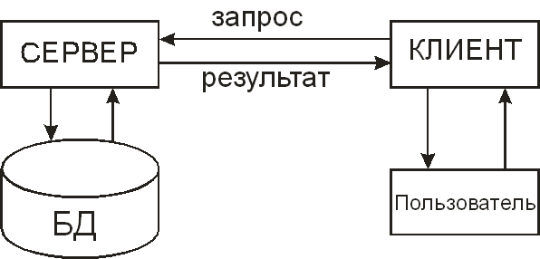
Рисунок 1 – Диаграмма компонентов
Клиентское приложение:
Назначение: Обеспечивает пользовательский интерфейс для взаимодействия с форумом. Реализовано с использованием HTML, CSS и JavaScript. Отвечает за отображение страниц (списки тем, ветки обсуждений, профили), валидацию вводимых данных на стороне клиента и отправку HTTP-запросов к серверной части.
Взаимодействие: Взаимодействует исключительно с сервером приложений (Backend) посредством асинхронных HTTP-запросов. Получает от сервера данные в формате JSON (или HTML-фрагменты) для обновления содержимого страницы.
Сервер приложений (Backend):
Назначение: Является ядром системы, реализующим бизнес-логику работы форума. Построен на платформе Node.js с использованием фреймворка Express. Этот компонент обрабатывает входящие запросы от клиента, управляет аутентификацией и авторизацией пользователей, выполняет проверку прав доступа, а также организует маршрутизацию запросов к соответствующим обработчикам.
Взаимодействие:
Принимает запросы от клиентского приложения и направляет им ответы.
Для получения или сохранения данных сервер обращается к компоненту доступа к данным. Взаимодействие с базой данных может осуществляться напрямую через драйвер или через слой абстракции данных.
База данных:
Назначение: Отвечает за надежное хранение всей информации форума: учетных записей пользователей (логины, хеши паролей), тем обсуждений, сообщений, личных сообщений и истории активности.
Взаимодействие: Получает и выполняет SQL-запросы, инициируемые сервером приложений, и возвращает результат запроса обратно на сервер.

3.2 Функциональное и структурное проектирование
На этапе проектирования программного продукта используются два основных подхода: структурный и объектно-ориентированный. Применение данных подходов позволяет всесторонне описать систему, её функциональные возможности, структуру и взаимодействие компонентов.
Объектно-ориентированный подход реализуется с использованием языка UML (Unified Modeling Language), предназначенного для визуализации, проектирования и документирования программных систем. В рамках данного подхода была разработана диаграмма прецендентов (приложение Б), которая отражает взаимодействие пользователей (акторов) с системой. На диаграмме представлены основные роли системы (пользователь, администратор, модератор) и их действия, такие как регистрация, авторизация, создание тем, публикация сообщений и управление контентом.
Для детализации сценариев работы системы была разработана диаграмма деятельности (рисунок 2), которая отображает последовательность выполнения операций и логику взаимодействия пользователя с системой при создании темы обсуждения пользователем.

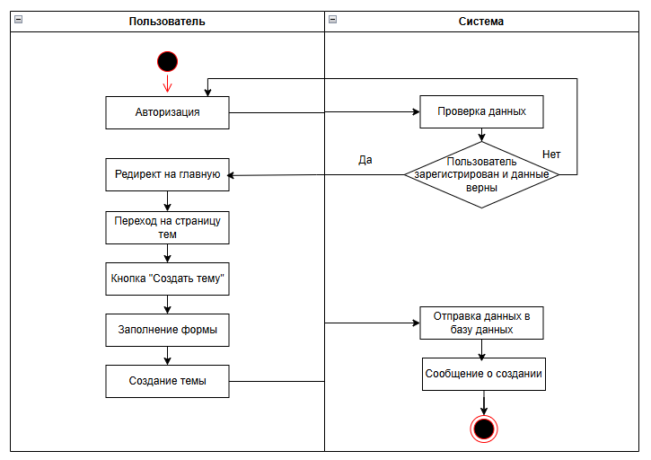
Рисунок 2 – Диаграмма деятельности
В рамках структурного подхода использовалась методология SADT (Structured Analysis and Design Technique) в нотации IDEF0. С её помощью была разработана контекстная диаграмма IDEF0 (A-0) (рисунок 3), которая отражает систему модерации сообщений в темах, её взаимодействие с внешней средой, входные и выходные данные, а также управляющие воздействия и механизмы реализации.
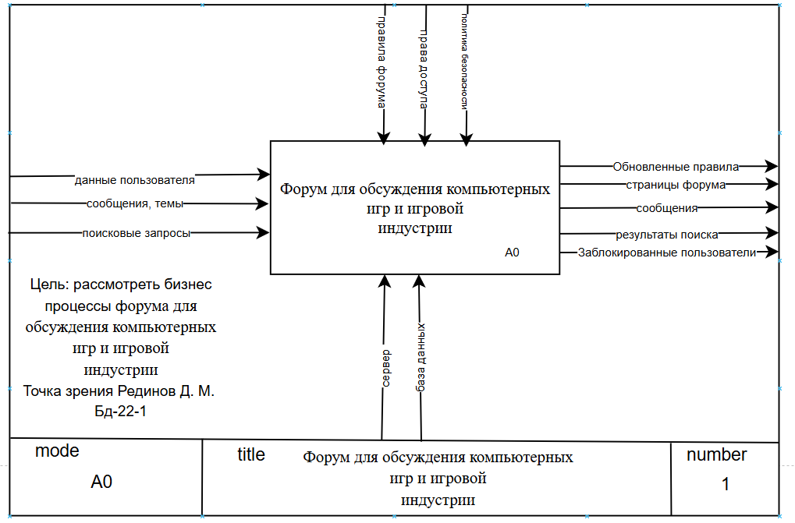
Рисунок 3 – Контекстная диаграмма IDEF0 (A-0)
Для более детального представления структуры системы была построена диаграмма декомпозиции IDEF0 (A1) (рисунок 4), которая позволяет разбить основные функции системы на более мелкие составляющие и определить их взаимосвязи.
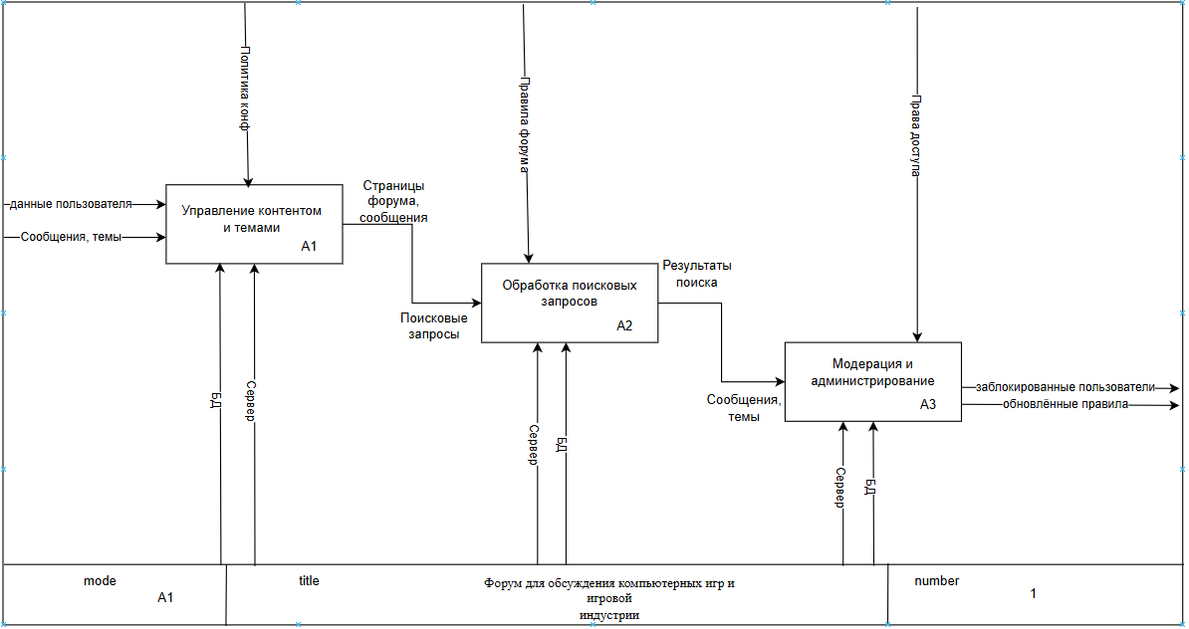
Рисунок 4 – Контекстная диаграмма IDEF0 (A-1)
С использованием методологии DFD (Data Flow Diagrams) была разработана диаграмма потоков данных (рисунок 5), которая наглядно показывает движение информации в системе: источники данных, процессы обработки, хранилища данных и конечных получателей информации.
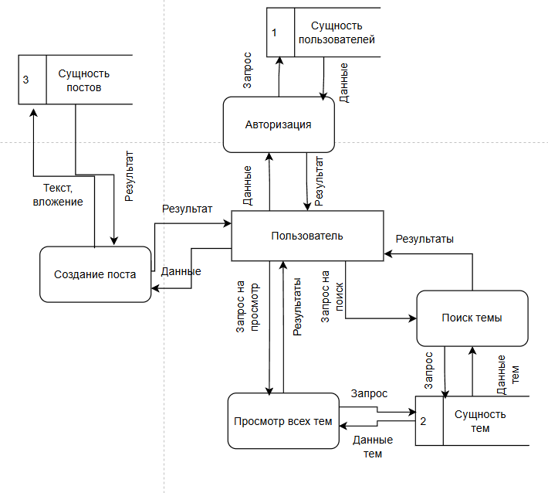
Рисунок 5 – Диаграмма потоков данных
Разработанные диаграммы в совокупности обеспечивают полное представление о функциональной структуре программного продукта, потоках данных и сценариях его использования, что позволяет повысить качество проектирования и упростить последующую реализацию системы.

3.3 Проектирование базы данных
Проектирование базы данных является важным этапом разработки программного продукта и представляет собой процесс создания схемы базы данных, а также определения необходимых ограничений целостности данных.
Основными задачами проектирования базы данных являются:
− обеспечение хранения всей необходимой информации;
− сокращение избыточности и дублирования данных;
− обеспечение целостности и согласованности данных.
В рамках разработки форума для обсуждения компьютерных игр была спроектирована база данных, включающая сущности, отражающие основные элементы системы: пользователи, роли, темы, сообщения, лайки, жалобы, уведомления и блокировки пользователей.
На этапе инфологического проектирования базы данных была разработана модель данных, представляющая собой абстрактное описание предметной области без учёта особенностей конкретной системы управления базами данных (приложение В).
Инфологическая модель описывает основные сущности системы, их атрибуты и взаимосвязи. В рамках разрабатываемого форума были выделены следующие основные сущности:
- Пользователь (Users) – содержит регистрационные и профильные данные участников форума: уникальный идентификатор, логин (username), адрес электронной почты (email), зашифрованный пароль (password), дату регистрации (created_at), информацию «о себе» (about), аватар (avatarca), а также ссылку на назначенную роль (id_r).
- Роль (Roles) – определяет уровень доступа и набор прав в системе. Включает идентификатор, наименование (name, например, Admin, Moderator, User) и текстовое описание (description).
- Раздел (Categories) – предназначен для иерархической структуризации обсуждений. Содержит наименование (name), описание (description) и идентификатор родительского раздела (parent_id), что позволяет создавать вложенные категории.
- Тема (Topics) – представляет собой обсуждение, создаваемое пользователем в определенном разделе (category_id). Включает заголовок (title), описание (description), дату создания, статус (открыта/закрыта, поле is_closed) и ссылку на автора (user_id).
- Сообщение (Posts) – единица пользовательского взаимодействия внутри темы (topic_id). Содержит текст сообщения (content), дату публикации, дату редактирования (updated_at), ссылку на автора (author_id), а также на родительское сообщение (parent_post_id), что реализует возможность цитирования или ответа на конкретный пост. Также предусмотрено поле для вложений (patch).
- Оценка «нравится» (Likes) – отражает факт одобрения сообщения (post_id) конкретным пользователем (user_id). Включает дату проставления оценки (created_at).
- Оценка «не нравится» (Likes) – отражает факт одобрения сообщения (post_id) конкретным пользователем (user_id). Включает дату проставления оценки (created_at).
- Жалоба (Complaints) – содержит информацию о претензиях пользователей (user_id) к контенту. Может ссылаться как на конкретное сообщение (post_id), так и на тему в целом (topic_id). Включает статус обработки (status) и ссылку на причину из справочника (reason_id).
- Причина жалобы (Report_reasons) – справочник типовых нарушений (Спам, Оскорбления, Флуд и т.д.), используемый при подаче жалобы.
- Блокировка (Blocked_users) – хранит сведения об ограничении доступа пользователей (user_id). Фиксирует инициатора блокировки (blocked_by_id), причину (reason), дату начала (created_at) и срок действия (expires_at).
- Уведомление (Notifications) – используется для информирования пользователей (user_id) о событиях в системе (лайк, новый ответ и т.д.). Содержит тип события (type), ссылку на отправителя (sender_id), связанные пост или тему, а также статус прочтения (is_read).
Между выделенными сущностями установлены следующие логические связи, полностью соответствующие физическим ограничениям внешних ключей:
- Один пользователь имеет одну роль (связь «многие к одному» между Users и Roles).
- Один пользователь может создать множество тем (связь «один ко многим» между Users и Topics).
- Один пользователь может написать множество сообщений (связь «один ко многим» между Users и Posts).
- Один раздел может содержать множество тем (связь «один ко многим» между Categories и Topics).
- Одна тема содержит множество сообщений (связь «один ко многим» между Topics и Posts).
- Одно сообщение может иметь множество дочерних ответов (рекурсивная связь «один ко многим» в рамках сущности Posts через поле parent_post_id).
- Один пользователь может поставить множество оценок «нравится» (связь «один ко многим» между Users и Likes).
- Одно сообщение может получить множество оценок «нравится» (связь «один ко многим» между Posts и Likes).
- Один пользователь может подать множество жалоб (связь «один ко многим» между Users и Complaints).
- Одно сообщение или тема могут быть объектом множества жалоб (связь «один ко многим» между Posts/Topics и Complaints).
- Один пользователь может быть многократно заблокирован (связь «один ко многим» между Users и Blocked_users как для нарушителя, так и для инициатора блокировки).
- Один пользователь может поставить множество оценок «не нравится» (связь «один ко многим» между Users и Dislikes).
- Одно сообщение может получить множество оценок «не нравится» (связь «один ко многим» между Posts и Dislikes).
Таким образом, инфологическая модель отражает структуру данных и взаимосвязи между сущностями, что позволяет перейти к этапу физического проектирования базы данных.
На этапе физического проектирования была создана ER-модель базы данных с учётом особенностей выбранной СУБД. В модели определены таблицы, их атрибуты, первичные и внешние ключи, а также типы данных.
Для визуализации структуры базы данных была построена ER-диаграмма, на которой представлены сущности системы и связи между ними (приложение Г).
В процессе проектирования была выполнена нормализация базы данных до третьей нормальной формы (3НФ), что позволило исключить избыточность данных и обеспечить логическую целостность структуры.
Далее представлены основные таблицы базы данных с описанием их полей и типов данных (таблицы 5 – 16).
Таблица 5 – Сущность roles
Поле | Тип данных | Описание
id (PK) | INT | Идентификатор роли
name | VARCHAR(50) | Название роли
description | TEXT | Описание роли

Таблица 6 – Сущность users
id (PK) | INT | Уникальный идентификатор пользователя
username | VARCHAR(50) | Логин (уникальный)
email | VARCHAR(100) | Адрес электронной почты (уникальный)
password | VARCHAR(255) | Хеш пароля
id_r (FK) | INT | Ссылка на роль пользователя (roles.id)
created_at | DATETIME | Дата и время регистрации
updated_at | DATETIME | Дата и время последнего обновления профиля
uid | INT | Идентификатор из игры
about | TEXT | Информация о пользователе
avatarca | VARCHAR(255) | Путь к файлу аватара
Таблица 7 – Сущность categories
Поле | Тип данных | Описание
id (PK) | INT | Идентификатор раздела
name | VARCHAR(100) | Название раздела
description | TEXT | Описание раздела
parent_id (FK) | INT | Родительский раздел
Таблица 8 – Сущность topics
Поле | Тип данных | Описание
id (PK) | INT | Идентификатор темы
title | VARCHAR(200) | Заголовок темы

Продолжение таблицы 8
Поле | Тип данных | Описание
category_id (FK) | INT | Категория, к которой относится тема (categories.id)
author_id (FK) | INT | Автор темы (users.id)
created_at | DATETIME | Дата создания темы
updated_at | DATETIME | Дата последнего обновления
is_closed | TINYINT(1) | Статус закрытия темы (0 – открыта, 1 – закрыта)
description | TEXT | Дополнительное описание темы
Таблица 9 – Сущность posts
Поле | Тип данных | Описание
id (PK) | INT | Идентификатор сообщения
topic_id (FK) | INT | Тема, в которой оставлено сообщение (topics.id)
author_id (FK) | INT | Автор сообщения (users.id)
parent_post_id (FK) | INT | Ссылка на родительское сообщение (для ответов, posts.id)
content | TEXT | Текст сообщения
created_at | DATETIME | Дата и время создания

Продолжение таблицы 9
Поле | Тип данных | Описание
updated_at | TIMESTAMP | Дата последнего редактирования (может быть NULL)
patch | VARCHAR(255) | Имя файла вложения (изображение и т.п.)
Таблица 10 – Сущность likes
Поле | Тип данных | Описание
id (PK) | INT | Идентификатор лайка
post_id (FK) | INT | Сообщение
user_id (FK) | INT | Пользователь
created_at | DATETIME | Дата создания
Таблица 11 – Сущность complaints
Поле | Тип данных | Описание
id (PK) | INT | Идентификатор жалобы
post_id (FK) | INT | Сообщение, на которое жалуются (NULL если жалоба на тему)
topic_id (FK) | INT | Тема, на которую жалуются (NULL если на пост)
user_id (FK) | INT | Пользователь, отправивший жалобу

Продолжение таблицы 11
Поле | Тип данных | Описание
status | ENUM | Статус рассмотрения: pending / reviewed / dismissed
created_at | DATETIME | Дата и время жалобы
reason_id (FK) | INT | Причина жалобы (report_reasons.id)
Таблица 12 – Сущность blocked_users
Поле | Тип данных | Описание
id (PK) | INT | Идентификатор
user_id (FK) | INT | Пользователь
blocked_by_id (FK) | INT | Кто заблокировал
reason | TEXT | Причина
created_at | DATETIME | Дата блокировки
expires_at | DATETIME | Дата окончания
Таблица 13 – Сущность notifications
Поле | Тип данных | Описание
id (PK) | INT | Идентификатор уведомления
user_id | INT | Получатель уведомления
sender_id | INT | Отправитель (может быть NULL)
type | VARCHAR(50) | Тип уведомления (like, reply, …)
Продолжение таблицы 13
Поле | Тип данных | Описание
post_id (FK) | INT | Связанное сообщение (если есть)
topic_id (FK) | INT | Связанная тема (если есть)
text | TEXT | Текст уведомления (может быть NULL)
is_read | TINYINT(1) | Прочитано (0 – нет, 1 – да)
created_at | TIMESTAMP | Дата и время создания
Таблица 14 – Сущность report_reasons
Поле | Тип данных | Описание
id (PK) | INT | Идентификатор причины
name | VARCHAR(45) | Название причины (Спам, Оскорбления, Флуд и т.д.)
Таблица 15 – Сущность events
Поле | Тип данных | Описание
id (PK) | INT | Идентификатор события
name | VARCHAR(45) | Название события
description | TEXT | Описание события
datee | DATE | Дата события
id_u (FK) | INT | Автор события (ссылка на users.id)
Таблица 16 – Сущность setings
Поле | Тип данных | Описание
id (PK) | INT | Идентификатор записи настроек
version | VARCHAR(10) | Версия игры (например, "4.2")
patch | VARCHAR(45) | Имя файла патча или изображения (пример: "1777114030661.png")
id_u (FK) | INT | Пользователь, который последним обновил настройки (ссылка на users.id)
date_update | TIMESTAMP | Дата и время последнего обновления (автоматически обновляется при изменении записи)

Таблица 17 – Сущность dislikes
Поле | Тип данных | Описание
id (PK) | INT | Идентификатор дизлайка
post_id (FK) | INT | Сообщение
user_id (FK) | INT | Пользователь
created_at | DATETIME | Дата создания
Для разработки ER-модели был использован инструмент MySQL Workbench.
После завершения разработки прототипа базы данных получиться готовая схема, по которой будет разрабатываться база данных.

3.4 Проектирование пользовательского интерфейса программного продукта
Были спроектированы прототипы будущих страниц форума: страница авторизации (рисунок 6), для входа в систему.
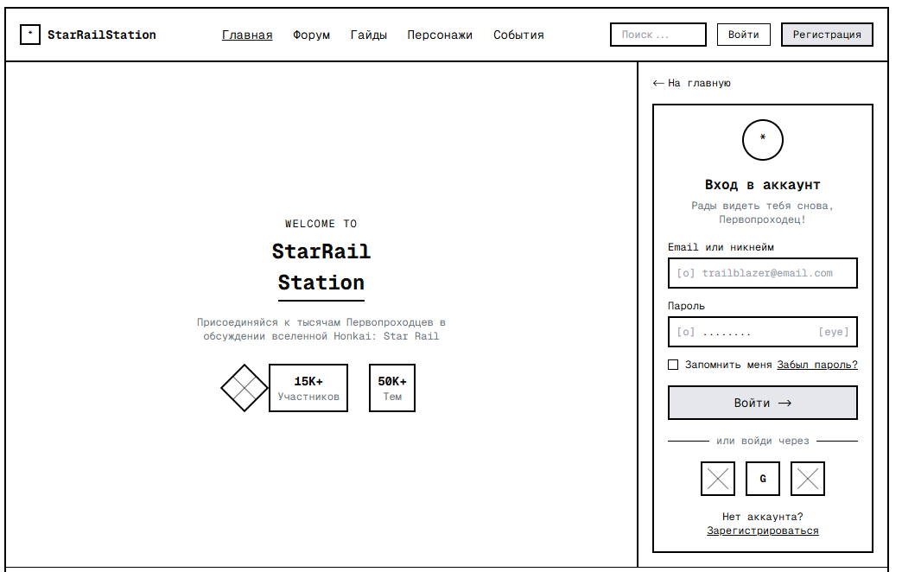
Рисунок 6 – страница авторизации
Страница регистрации (рисунок 7), для того чтобы зарегистрироваться и войти в личный кабинет
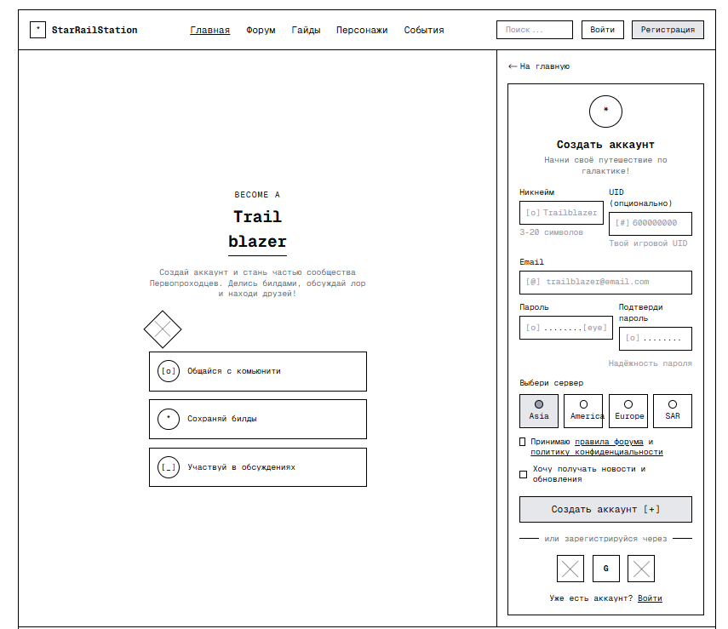
Рисунок 7 – страница регистрации
Страница «Главная» (рисунок 8), отображающая основные активности.
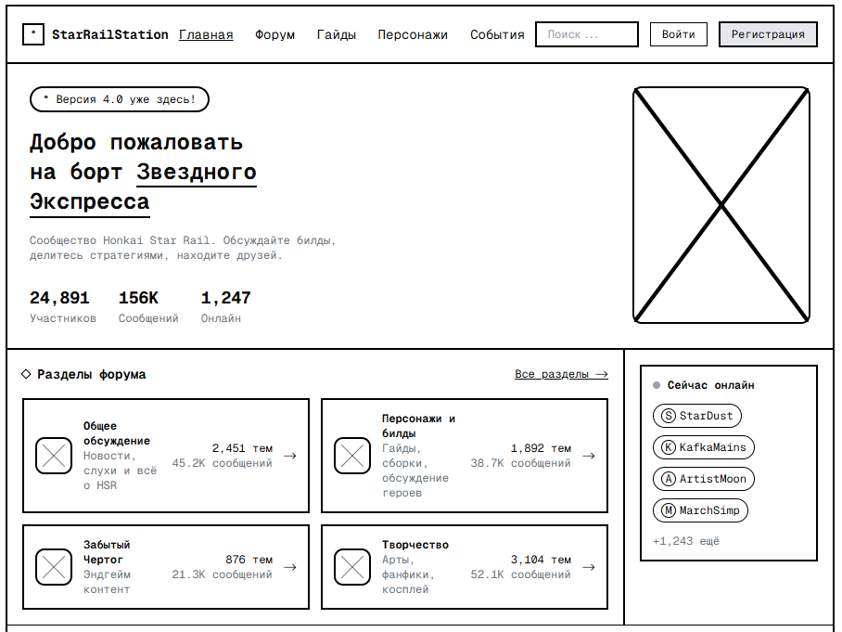
Рисунок 8 – страница «Главная»
Страница «форум» (рисунок 9 для общения и обмена игровым опытом.
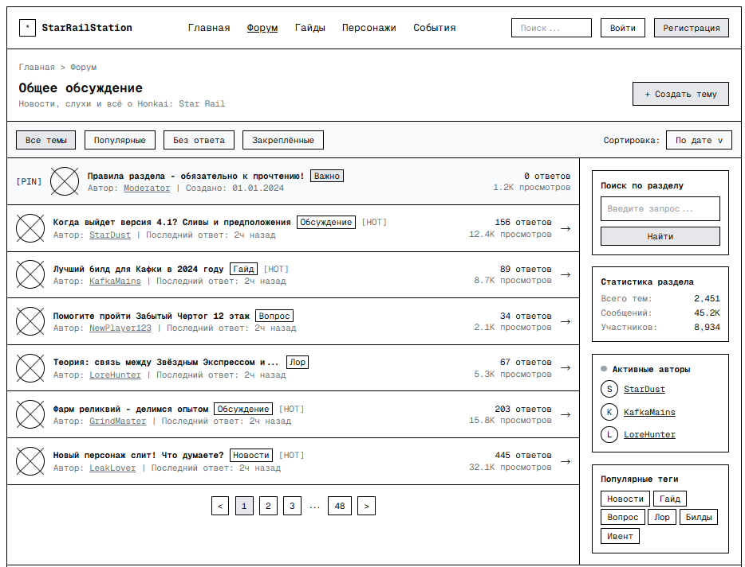
Рисунок 9 – страница «Форум»
На прототипе страницы «гайды» (рисунок 10) изображена страница с обучающими статьями о сборках персонажей.
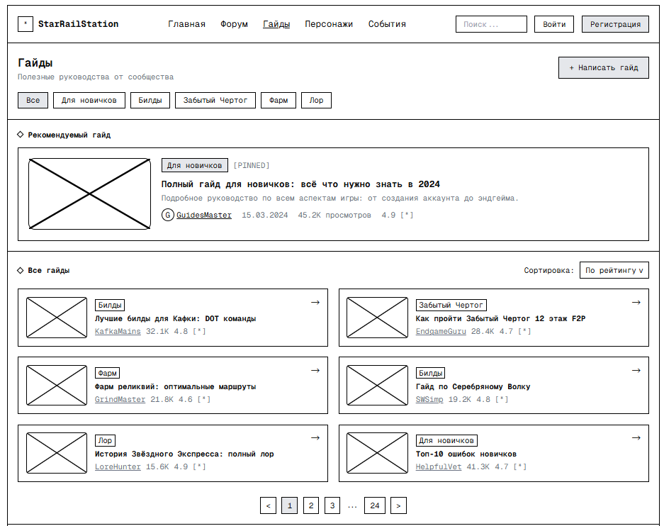
Рисунок 10 – страница «Гайды»
На прототипе страницы «персонажи» (рисунок 11) изображена страница со всеми персонажами игры.
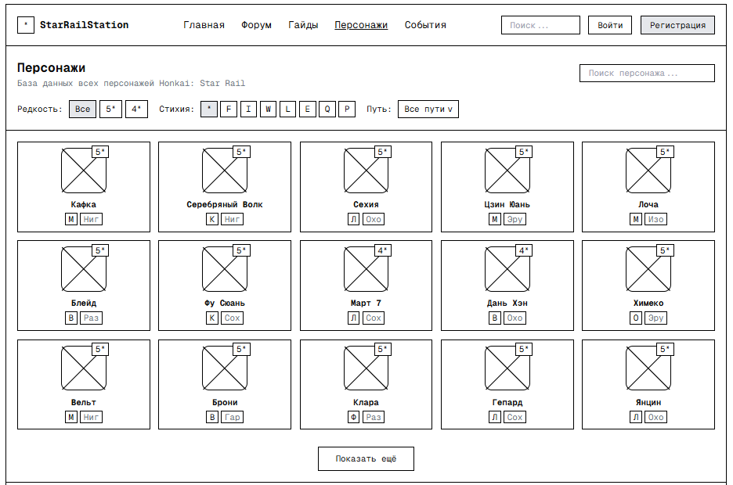
Рисунок 11 – страница «Персонажи»
На прототипе страницы «события» (рисунок 12) изображена страница со всеми главными событиями игры и в игровом сообществе.
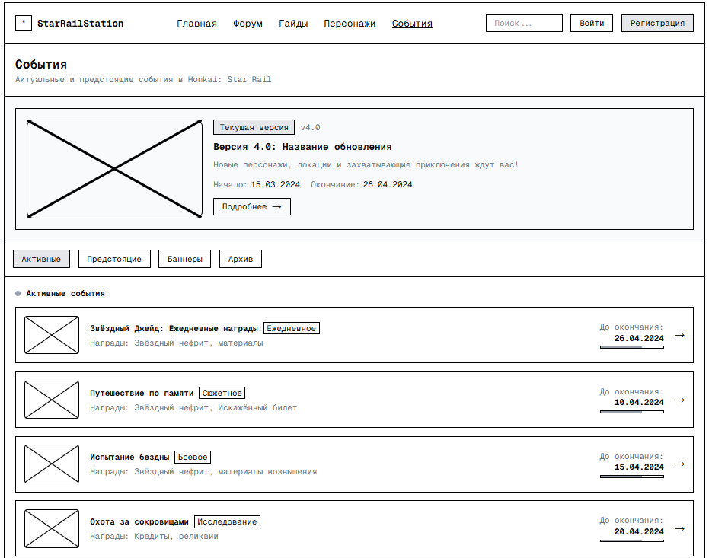
Рисунок 12 – страница «События»
На прототипе страницы «личный кабинет пользователя» (рисунок 13) изображена страница, отражающая функционал личного кабинета пользователя.
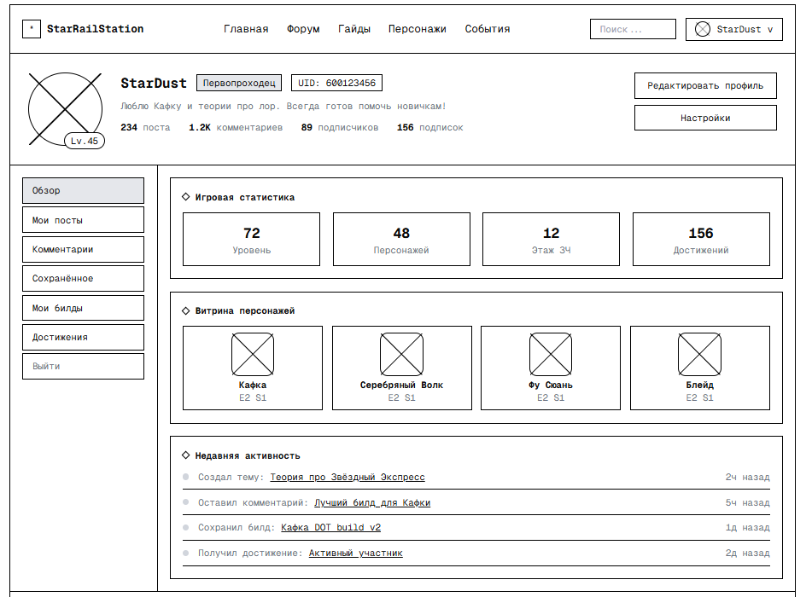
Рисунок 13 – страница «личный кабинет пользователя»
На прототипе страницы «панель управления администратора» (рисунок 14) изображена страница, отражающая функционал панели управления администратора.
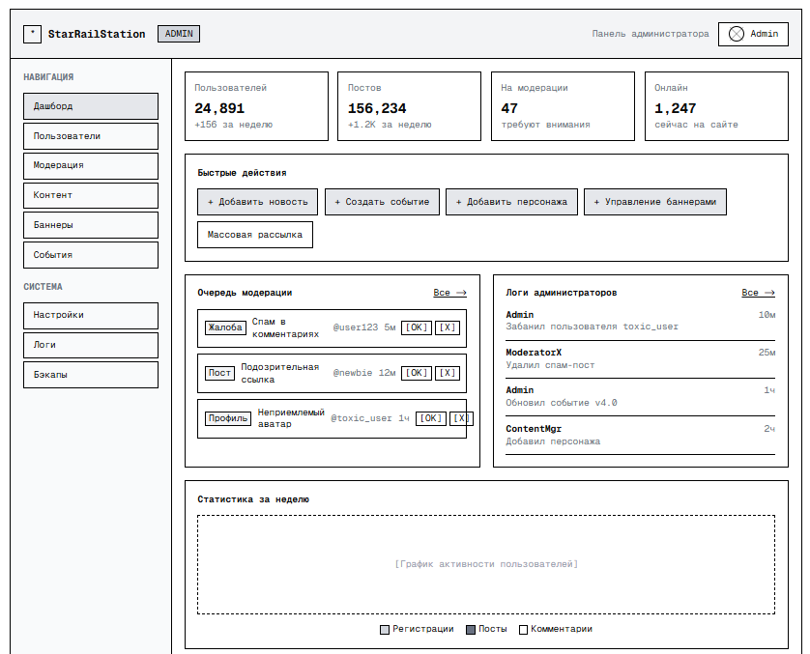
Рисунок 14 – Страница «панель управления администратора»
После проектирования прототипов страниц можно приступить к разработке форума.

4 Реализация программного продукта

4.1 Реализация базы данных
В качестве основы для хранения и управления структурированной информацией в проекте выбрана реляционная база данных, взаимодействие с которой осуществляется с помощью языка структурированных запросов SQL. Данный подход обеспечивает четкое определение связей между сущностями, гарантирует целостность данных и предоставляет широкие возможности для оптимизации производительности приложения.
С помощью SQL-команд были последовательно созданы все таблицы и установлены связи между ними по внешним ключам. На рисунках с 15 по 17 представлены примеры кода создания основных таблиц
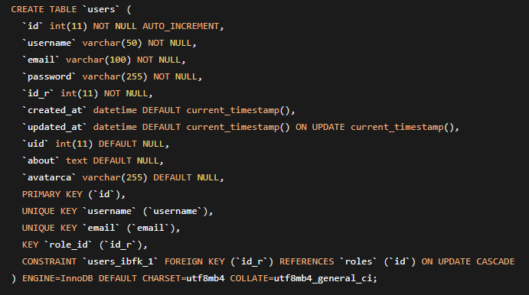
Рисунок 15 – Создание таблицы пользователей

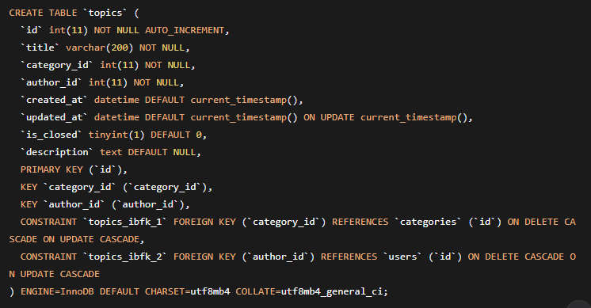
Рисунок 16 – Создание таблицы тем
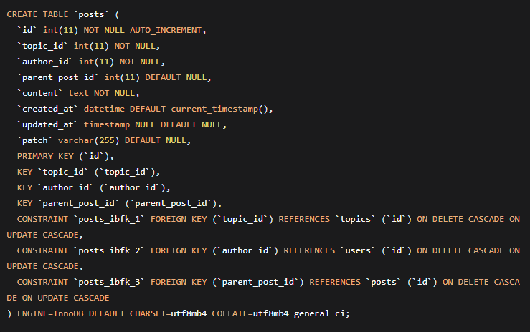
Рисунок 17 – Создание таблицы постов

4.2 Реализация серверной части
Серверная часть приложения реализована на платформе Node.js с использованием фреймворка Express. Работа с данными: для всех операций с базой данных создан отдельный модуль – файл с набором функций-запросов. Каждая функция инкапсулирует конкретный SQL-запрос, выполняемый через библиотеку mysql2. На рисунке 18 представлен пример функции для получения списка тем форума с их основными атрибутами и информацией об авторе.
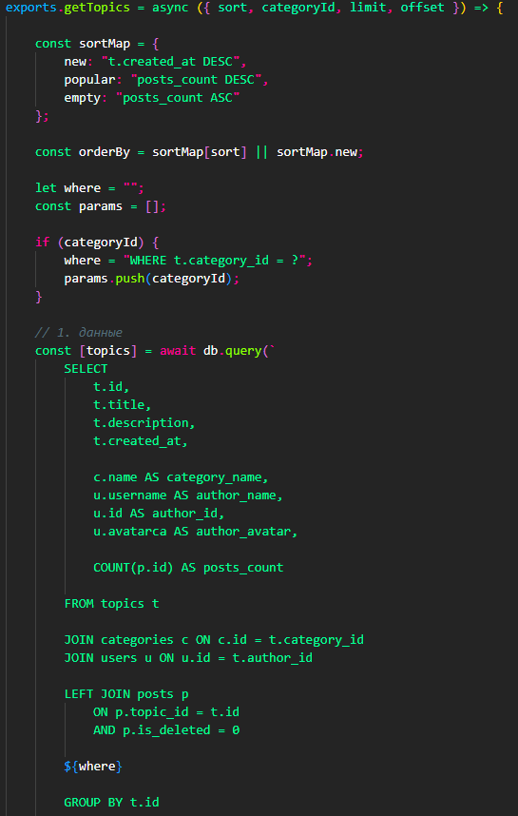
Рисунок 18 – Запрос на получение тем форума
Разработанная серверная архитектура обеспечивает надежную обработку запросов и безопасную работу с информацией. Данный подход способствует поддержанию стабильной работы сервера и облегчает внесение будущих изменений в проект.

4.3 Реализация клиентской части
Для создания пользовательского интерфейса веб-приложения применялись стандартные веб-технологии: HTML для разметки структуры страниц, CSS для стилизации и визуального оформления. На рисунке 19 представлен код вывода главной страницы форума.
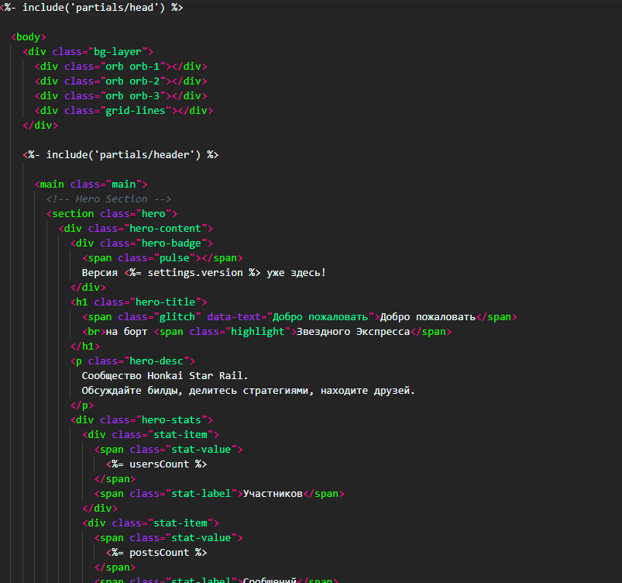
Рисунок 19 – Код главной страницы форума
На рисунке 20 представлена итоговая главная страница.
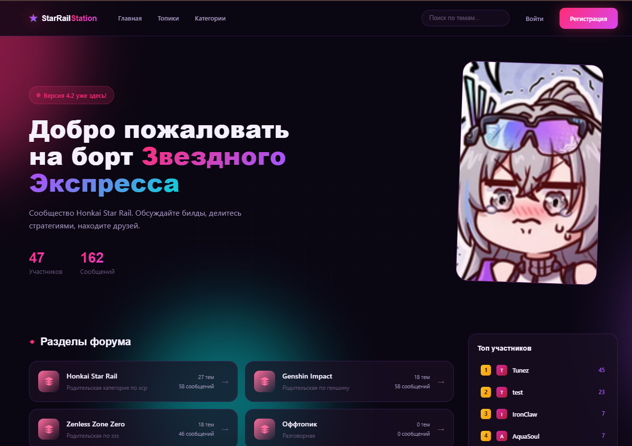
Рисунок 20 – Страница главная
Разработанная клиентская часть обеспечивает полноценное взаимодействие пользователя со всеми функциональными модулями форума: от регистрации и авторизации до создания тем и сообщений. Все страницы адаптированы для отображения на экранах с различным разрешением за счёт использования относительных единиц измерения (%, vw, vh) и медиазапросов CSS, что гарантирует корректную работу.
Особое внимание при реализации уделено валидации пользовательского ввода на стороне клиента перед отправкой данных на сервер: проверка заполненности полей, корректности формата электронной почты и минимальной длины пароля осуществляется средствами JavaScript без перезагрузки страницы. Это снижает нагрузку на сервер и повышает отзывчивость интерфейса, создавая у пользователя ощущение «бесшовной» работы с системой.

5 Тестирование программного продукта

5.1 Тестовые сценарии
Функциональное тестирование начинается с создания сценариев, которые проверяют, соответствует ли веб-приложение требованиям и правильно ли работают его ключевые функции. Цель – убедиться, что поведение всех модулей предсказуемо, а результат всегда ожидаем, независимо от действий пользователя. Этот раздел включает как позитивные, так и негативные сценарии.
Первый позитивный тестовый сценарий (таблица 18) проверяет возможность зарегистрироваться новому пользователю с корректными данными.
Таблица 18 – Сценарий тестирования успешной регистрации пользователя
Параметр | Описание
ID теста | FUNC-POS-01
Название теста | Регистрация нового пользователя с корректными данными
Предусловия | Нет активной сессии, страница регистрации открыта
Шаги | - Ввести почту  - Ввести имя пользователя  - Вести пароль  - Повторить пароль  - Нажать кнопку “зарегистрироваться”
Тестовые данные | Почта: user@gmail.com  Имя: тестовый пользователь  Пароль: qwe123
Ожидаемый результат | Пользователь успешно зарегистрирован, выполнен автоматический вход в систему, выполнено перенаправление на главную страницу. В базе данных появилась новая запись в таблице users с хешированным паролем.
Второй позитивный тестовый сценарий (таблица 19) проверяет возможность авторизованного пользователя создать новую тему.

Таблица 19 – Сценарий тестирования создание новой темы
Параметр | Описание
ID теста | FUNC-POS-02
Название теста | Создание новой темы
Предусловия | Пользователь авторизован, открыта странница тем
Шаги | - Перейти на страницу просмотра тем  - Нажать кнопку «создать тему»  - Заполнить данные формы  - Подтвердить создание
Тестовые данные | Название темы: Новый патч  Описание: Обсуждение новой версии  Категория: Honkai star rail
Ожидаемый результат | Тема создана, введенные пользователем данные отображаются корректно
Третий позитивный тестовый сценарий (таблица 20) проверяет возможность авторизованного пользователя с ролью администратора добавить новый раздел.
Таблица 20 – Сценарий тестирования создания нового раздела
Параметр | Описание
ID теста | FUNC-POS-03
Название теста | Создание нового раздела администратором
Предусловия | Авторизован пользователь с ролью администратора и открыта панель управления
Шаги | - Перейти на страницу управления разделами  - Нажать кнопку “Создать раздел”  - Заполнить все поля в появившейся форме  - Нажать кнопку сохранить
Тестовые данные | Название раздела: Оффтоп  Описание: Разговорная
Ожидаемый результат | Раздел добавляется в базу данных.

Негативные тестовые сценарии проверяют поведение при некорректных действиях пользователя или попытках нарушения правил работы системы. Первый негативный сценарий проверяет можно ли зарегистрироваться с почтой, к которой уже привязан аккаунт (таблица 21).
Таблица 21 – Сценарий попытка зарегистрироваться с уже занятой почтой
Параметр | Описание
ID теста | FUNC-NEG-VAL-01
Название теста | Регистрироваться с уже занятой почтой
Предусловия | В базе данных уже зарегистрирован пользователь с почтой user@gmail.com. Пользователь не авторизован.
Шаги | 1. Открыть страницу регистрации  2. Ввести почту, которая уже существует в системе (user@gmail.com)  3. Заполнить остальные поля корректными данными  4. Нажать «Зарегистрироваться»
Тестовые данные | Почта: user@gmail.com  Имя: тестовый пользователь  Пароль: qwe123
Ожидаемый результат | Регистрация не выполняется. Система выводит сообщение об ошибке: «Пользователь уже зарегистрирован». Новая запись в БД не создается.
Следующий негативный сценарий направлен на проверку разграничения ролей и возможность неавторизованного пользователя получить доступ к панели администратора (таблица 22).
Таблица 22 – Сценарий попытка доступа неавторизованного пользователя к панели администратора
Параметр | Описание
ID теста | FUNC-NEG-ROL-01
Название теста | Попытка доступа неавторизованного пользователя к панели администратора
Предусловия | Пользователь не авторизован

Продолжение таблицы 22
Параметр | Описание
Шаги | 1. Открыть браузер  2. Ввести прямой URL-адрес панели администратора: http://localhost:8080/admin/dashboard
Тестовые данные | URL: http://localhost:8080/admin/dashboard
Ожидаемый результат | Доступ запрещен. Система переносит на страницу 403 с сообщением «Недостаточно прав»
Третий негативный сценарий проверяет возможность авторизованного пользователя, не имеющего роли “администратор” выполнить административные функции (таблица 23).
Таблица 23 – Сценарий попытка авторизованного пользователя выполнить административные функции
Параметр | Описание
ID теста | FUNC-NEG-ROL-02
Название теста | Попытка авторизованного пользователя выполнить административные функции
Предусловия | Пользователь авторизован с ролью “пользователь”
Шаги | 1. Войти в систему под обычным пользователем  2. Ввести прямой URL-адрес панели администратора: http://localhost/perfume_shop/ admin/dashboard.php  3. Попытаться получить доступ к общему списку заказов
Тестовые данные | Почта: user@gmail.com  Пароль: qwe123  URL: http://localhost/perfume_shop/admin/orders.php
Ожидаемый результат | Доступ запрещен. Система перенаправляет пользователя на главную странницу каталога.
Проведенное функциональное тестирование подтвердило, что ключевые функции форума работают в соответствии с техническими требованиями.

5.2 Нагрузочное тестирование
Нагрузочное тестирование проводилось с целью оценки производительности и стабильности разрабатываемого интернет-магазина при одновременной работе нескольких пользователей. Для тестирование использовался инструмент Apache JMeter.
Таблица 24 – Сценарий нагрузочного тестирования
Поле | Описание
Название теста | Нагрузочное тестирование страницы тем
Цель тестирования | Проверить производительность и стабильность системы под нагрузкой 50 одновременных пользователей
Сценарий тестирования | 1. Плавный рост нагрузки от 1 до 50 пользователей за 10 секунд  2. Стабильная нагрузка 50 пользователей в течение 2 минут
Тестовые данные | База данных: 13 таблиц, 76 записей в таблице тем  Типовые сценарии: просмотр страницы тем (index.ejs)
Критерии успеха | Время ответа 95% запросов ≤ 3 секунд  Уровень ошибок < 5%  CPU < 90%
Таблица 25 – Технические характеристики тестового окружения
Компонент | Характеристика
Процессор | Количество физических ядер: 8  Количество логических ядер: 12  Базовая частота: 2.0 ГГц  Максимальная частота: 4.4 ГГц
Оперативная память | Тип: DDR4  Объем: 24 ГБ  Частота: 4267 МГц
Накопитель | Тип: SSD  Скорость последовательного чтения: до 2500 МБ/с  Скорость последовательной записи: до 1950 МБ/с
Веб-сервер | Веб-сервер: Apache (Xampp)  Версия PHP: 8.4  Режим работы: Development

Продолжение таблицы 25
Компонент | Характеристика
База данных | СУБД: MySQL  Версия: 8.4  Режим использования при тестировании: InnoDB
Таблица 26 – Результат нагрузочного тестирования
Метрика | Значение | Целевой показатель | Соответствие
Общее время теста | 2 мин 10 сек | – | –
Максимальное количество VU | 50 пользователей | 50 пользователей | Соответствует
Всего итераций | 245 | – | –
Всего HTTP запросов | 24567 | – | –
Пропускная способность | 190 RPS | – | –
Уровень ошибок | 0.00% | < 5% | Соответствует
Время ответа (среднее) | 0.23 сек | < 2 сек | Соответствует
Время ответа (медиана) | 0.12 сек | < 2 сек | Соответствует
95-й перцентиль | 0.518 сек | ≤ 3 сек | Соответствует
90-й перцентиль | 0.32 сек | ≤ 3 сек | Соответствует
Минимальное время ответа | 3 мс | – | –
Максимальное время ответа | 13.2 сек | < 15 сек | Соответствует
Проверки | 2064 | – | –
Успешные проверки | 100% | > 95% | Соответствует
Неудачные проверки | 0% | < 5% | Соответствует
Получено данных | 17 KB | – | –
Отправлено данных | 0.16 KB | – | –
Итераций в секунду | 189 iters/s | – | –
Средняя длительность итерации | 0.53 сек | – | –
По результатам нагрузочного тестирования установлено, что разработанный форум для обсуждения компьютерных игр и игровой индустрии способен стабильно функционировать при одновременной работе 50 пользователей. Уровень ошибок составил 0%, среднее время ответа сервера – 230 мс, что не превышает установленный целевой показатель в 2 секунды. Полученные результаты подтверждают, что архитектура и реализация системы обеспечивают достаточную производительность для эксплуатации на этапе начальной нагрузки

6 Документирование веб-приложения

6.1 Руководство пользователя
При переходе по адресу «http://localhost:8080/login», пользователь попадает на страницу входа, представленную на рисунке 21.
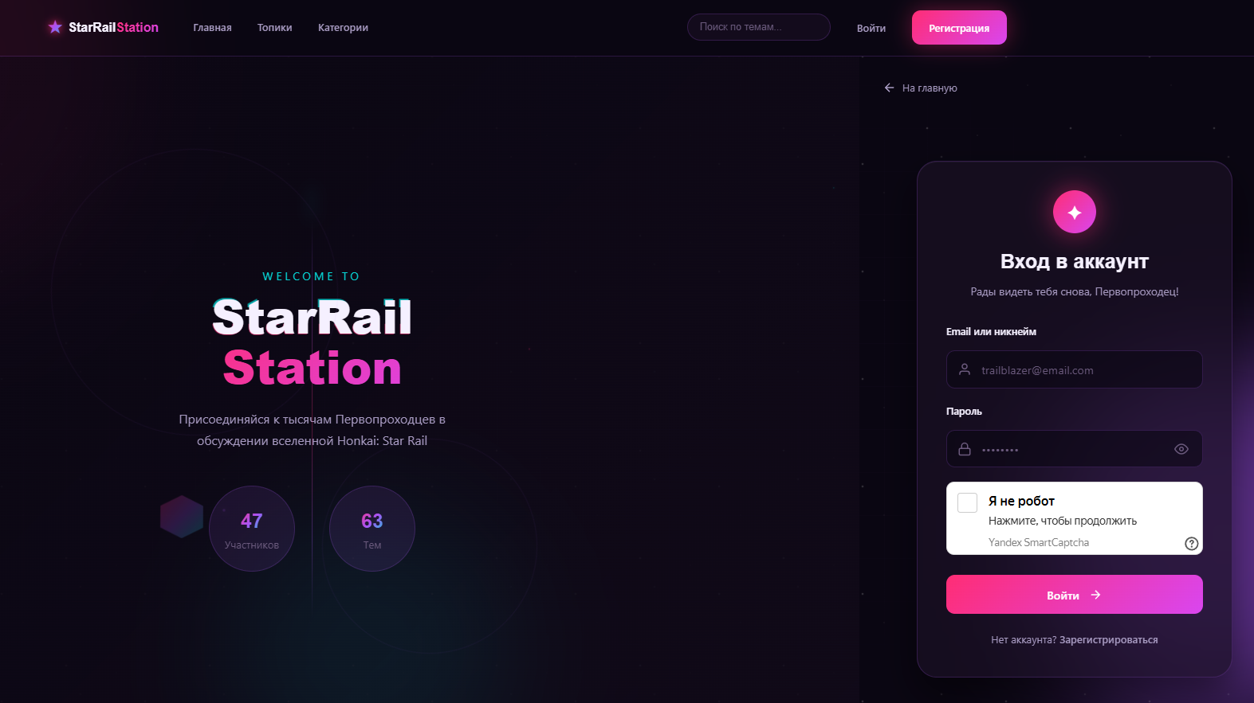
Рисунок 21 – Страница входа
После успешной авторизации, происходит перенаправление на главную страницу, представленную на рисунке 22. На данной странице отображаются статистика, разделы, последние темы форума.
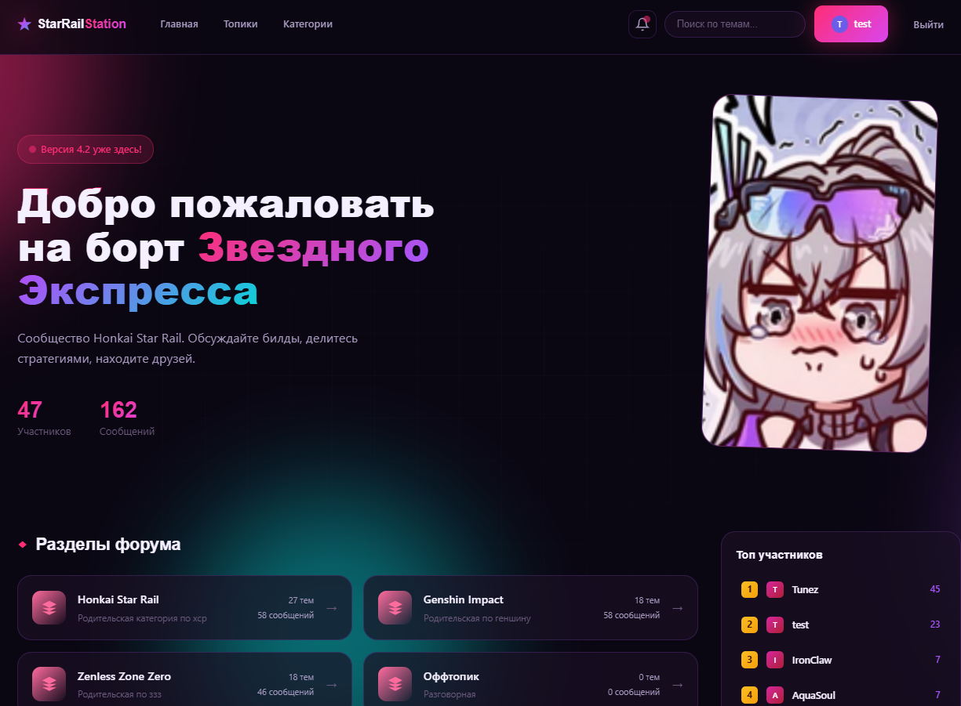
Рисунок 22 – Страница главная
С главной страницы пользователь может посмотреть последние темы, перейти и прочитать заинтресовавшие ветки (рисунок 23).
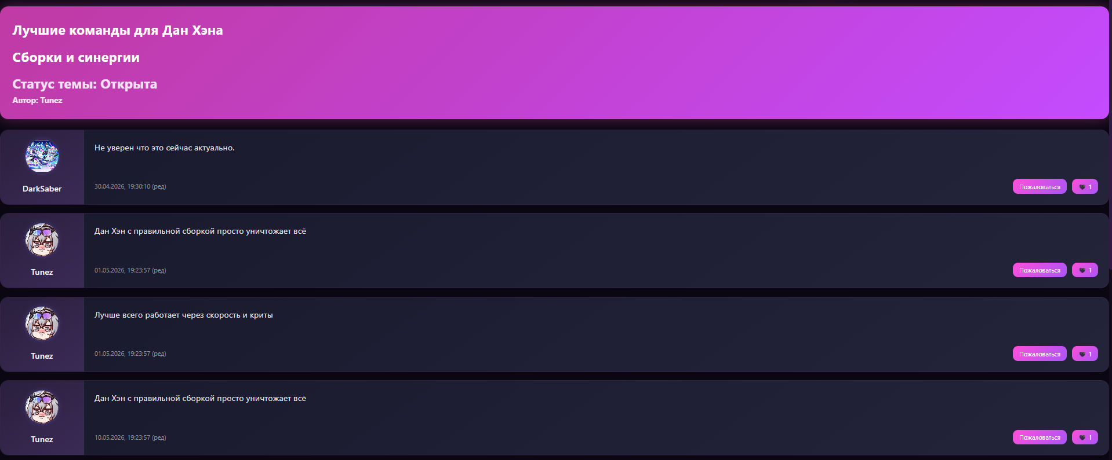
Рисунок 23 – Страница темы

При прокрутке страницы темы вниз пользователь написать ответ в теме и прикрепить изображение (рисунок 24).
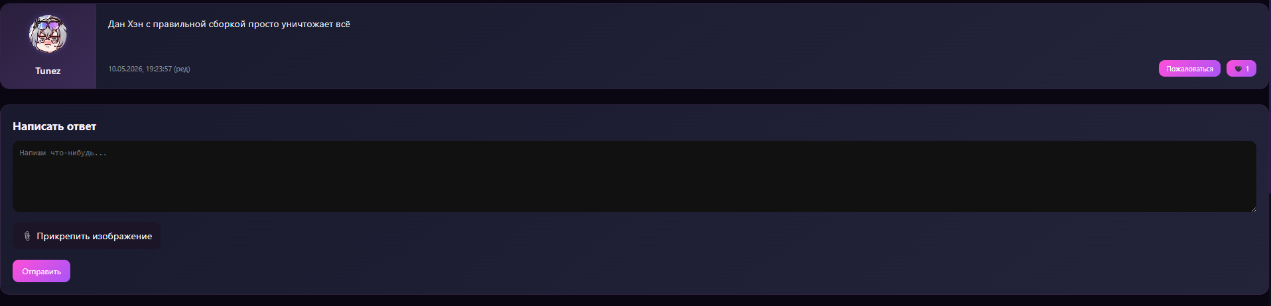
Рисунок 24 – Страница темы
При нажатии на кнопку «пожаловаться» можно оставить жалобу на сообщение другого пользователя (рисунок 25).
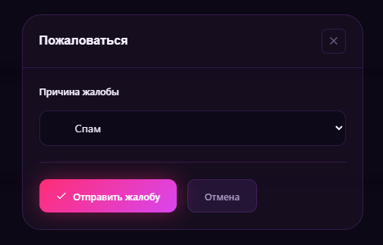
Рисунок 25– Кнопка жалобы
При нажатии на изображение профиля пользователя, можно посмотреть профиль (рисунок 26).
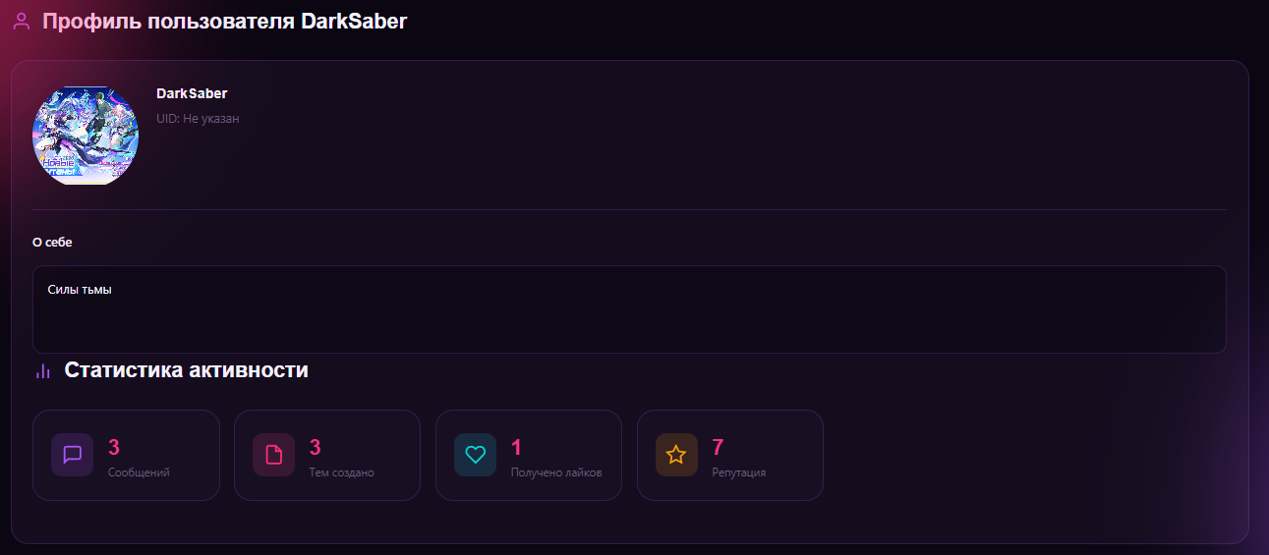
Рисунок 26– Страница профиля пользователя
В шапке сайта пользователь может перейти на страницу просмотра всех тем. На этой странице помимо просмотра тем, реализован функционал сортировки и фильтрации, а также жалоб на темы других пользователей, создания тем и поиска по темам (рисунок 27).
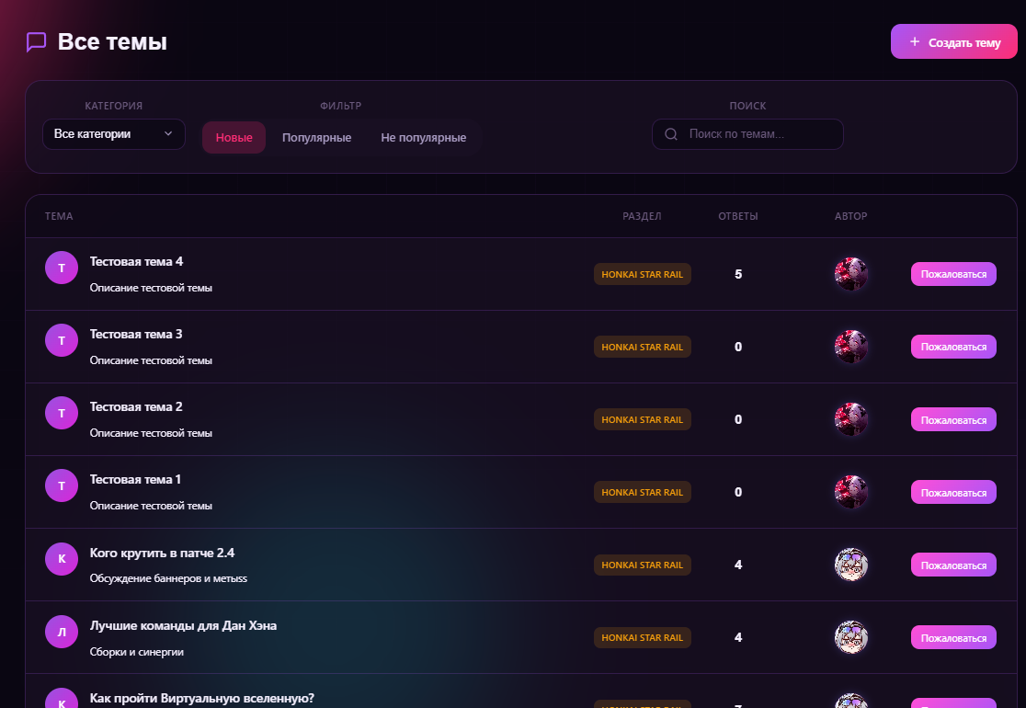
Рисунок 27– Страница тем
При нажатии на кнопку «создать тему», пользователю выводится модальное окно с формой создания темы (рисунок 28).
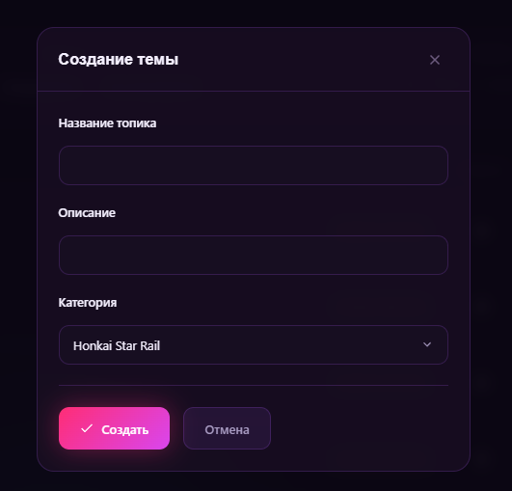
Рисунок 28– Создание темы
При переходе на страницу разделов из шапки отображаются все созданные категории со статистикой (рисунок 29).
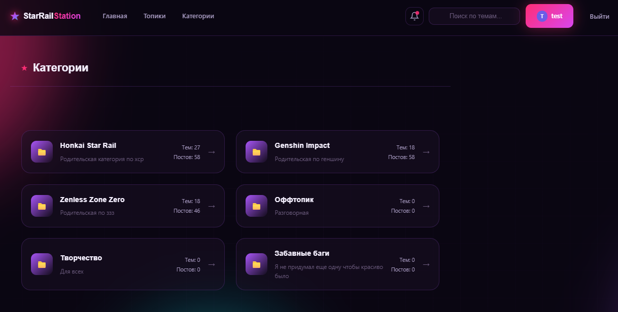
Рисунок 29– Страница разделов
При нажатии на понравившийся раздел выводится список тем из выбранного раздела (рисунок 30).
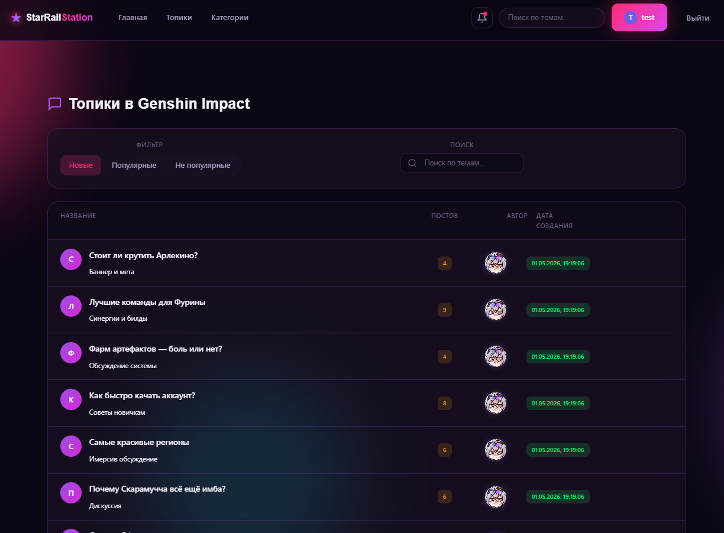
Рисунок 30– Страница тем по разделу
При нажатии на кнопку уведомлений в шапке форума отображает окно с уведомлениями авторизированного пользователя (рисунок 31).
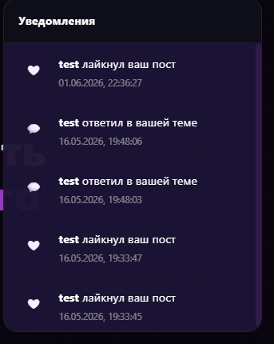
Рисунок 31– Окно уведомлений
При нажатии на кнопку личного кабинета выводится информация об учетной записи пользователя, которую можно изменить (рисунок 32).
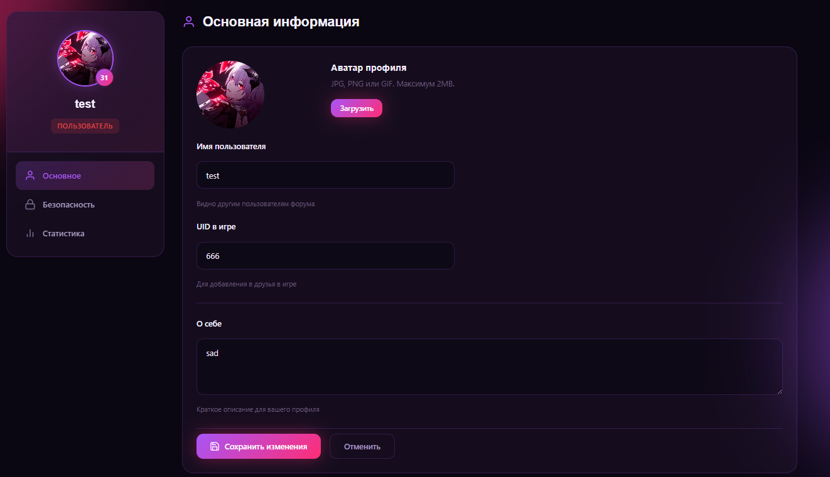
Рисунок 32– Страница личный кабинет
При переключении на вкладку безопасность пользователь может сменить пароль и удалить аккаунт (рисунок 33).
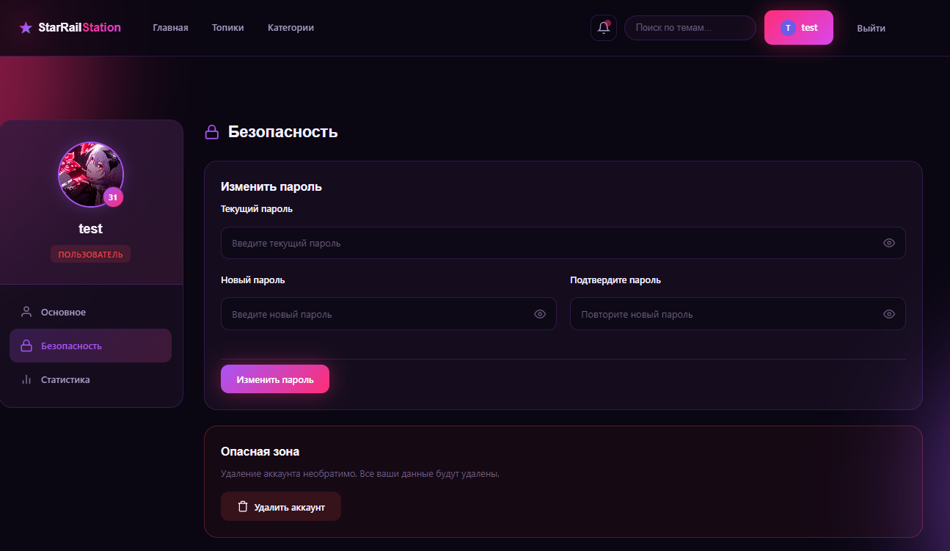
Рисунок 33– раздел безопасность
На вкладке «статистика» пользователь может посмотреть статистику своего аккаунта и графическое изображение активности (рисунок 34).
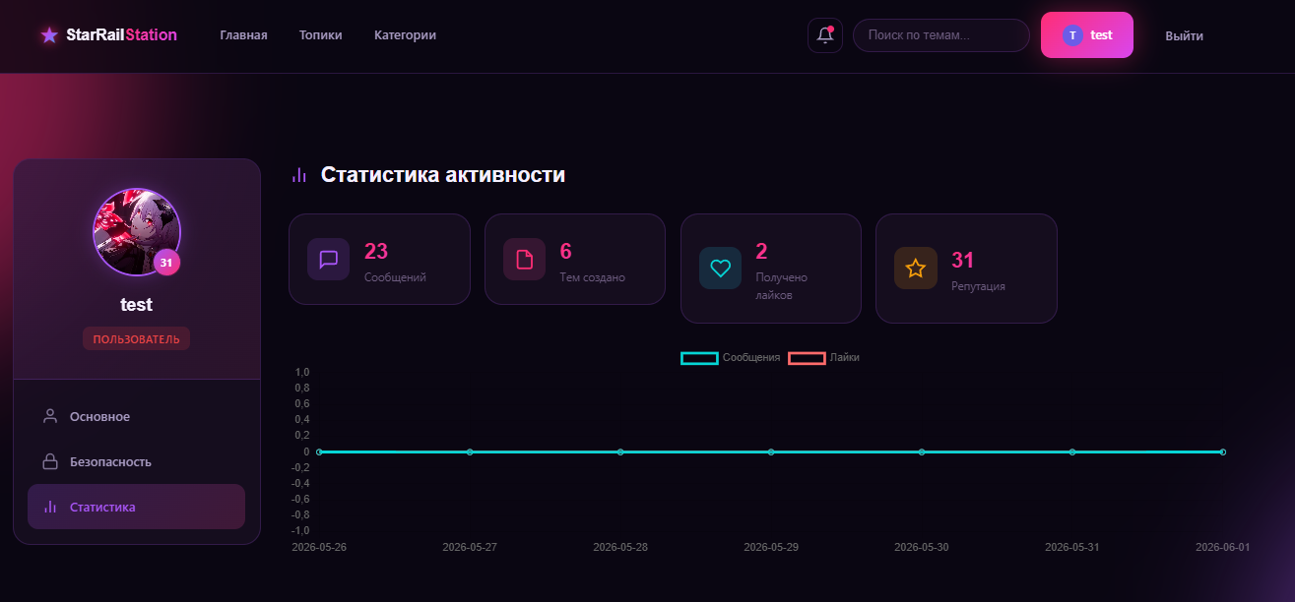
Рисунок 34 – Раздел статистики профиля
При нажатии на блок сообщений, пользователю отобразится список его сообщений с возможностями просмотра в соответствующей теме, и быстрого удаления (рисунок 35).
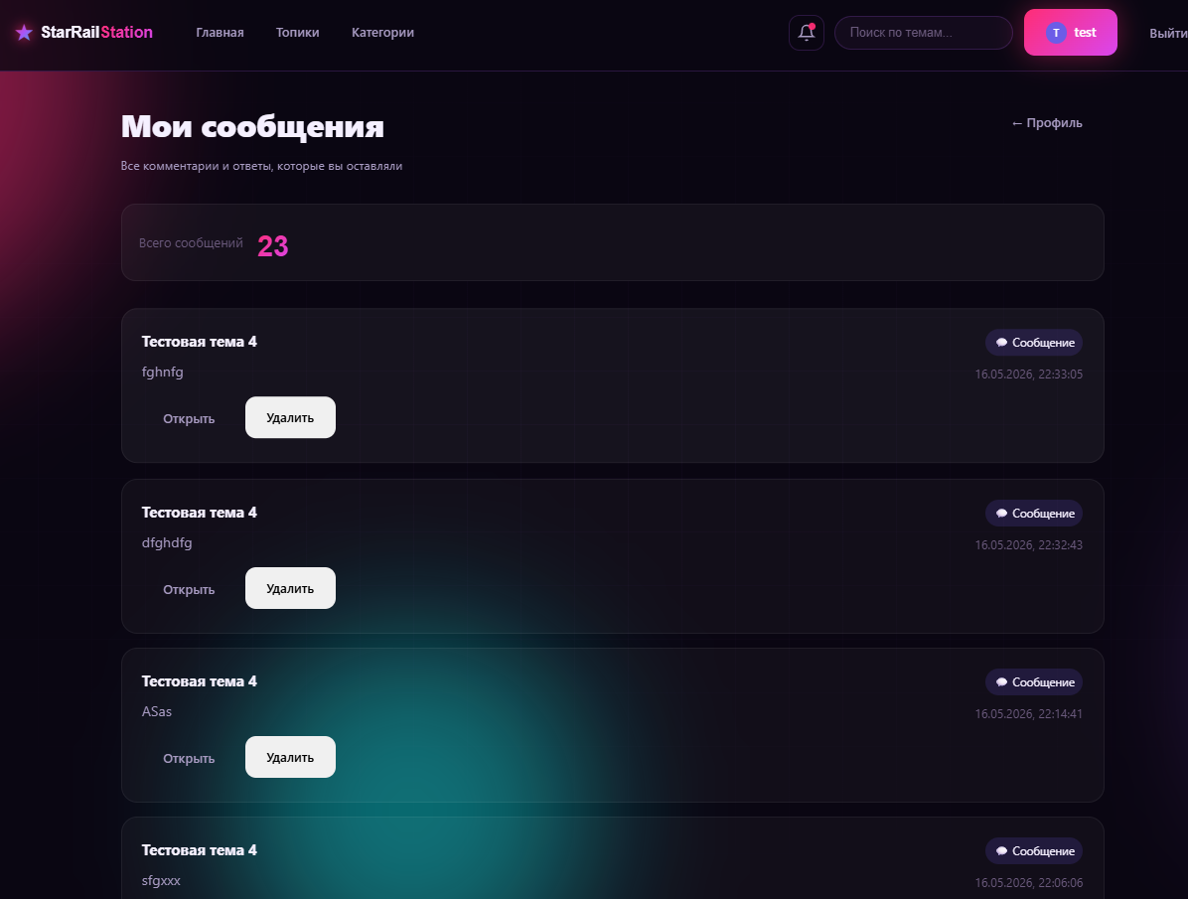
Рисунок 35 – Страница просмотра сообщений
При нажатии на блок постов, пользователю отобразится список его постов с возможностями просмотра, и быстрого удаления (рисунок 36).
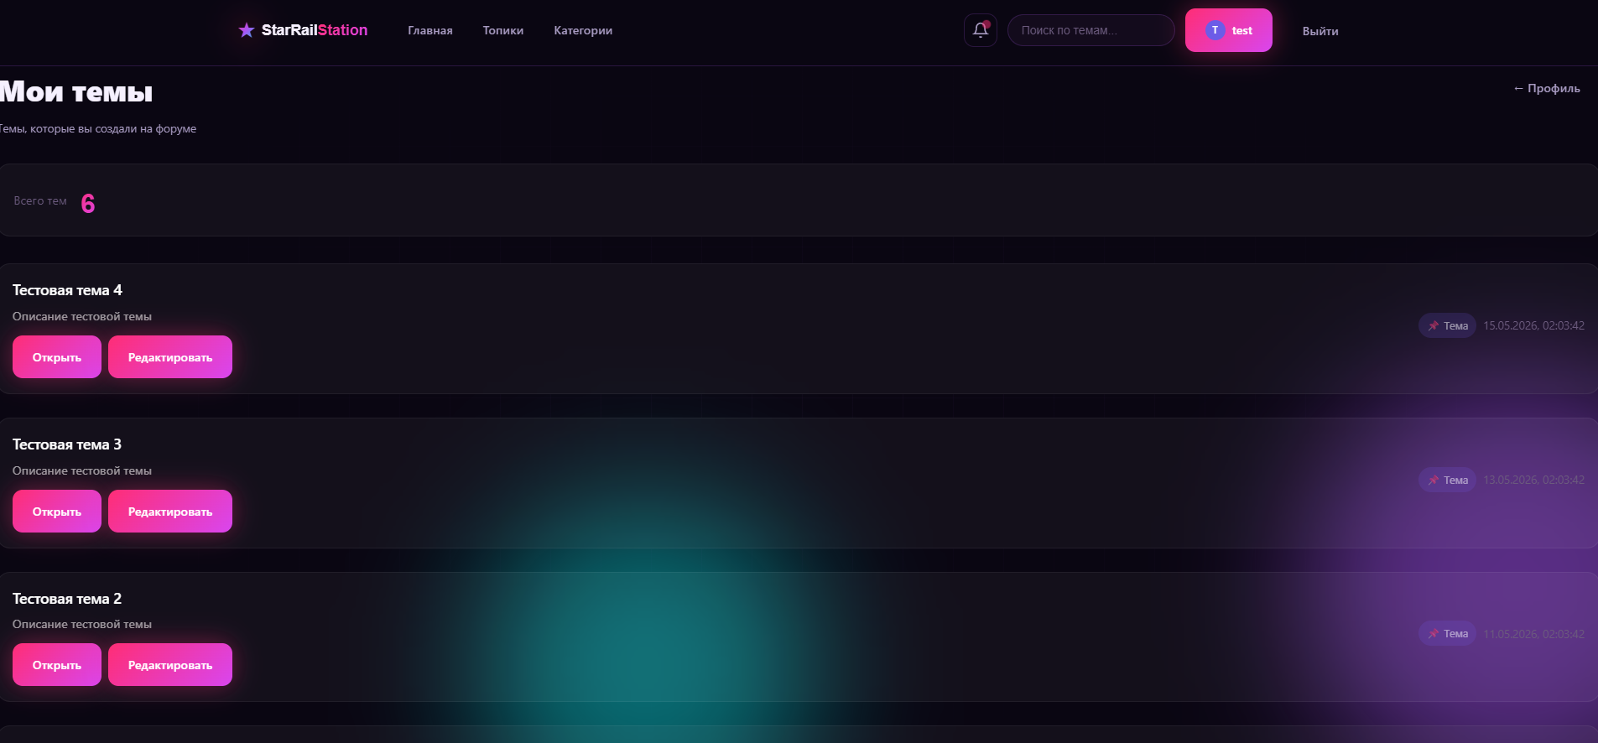
Рисунок 36 – Страница просмотра созданных тем
При нажатии на кнопку «Выйти» в шапке, пользователь выйдет из своей учетной записи (рисунок 37).

Рисунок 37 – Кнопка выхода из аккаунта

6.3 Руководство администратора
Если аккаунту присвоена роль администратора, то после авторизации пользователя перенесёт в главный раздел админ-панели с последними событиями и статистикой (рисунок 38).
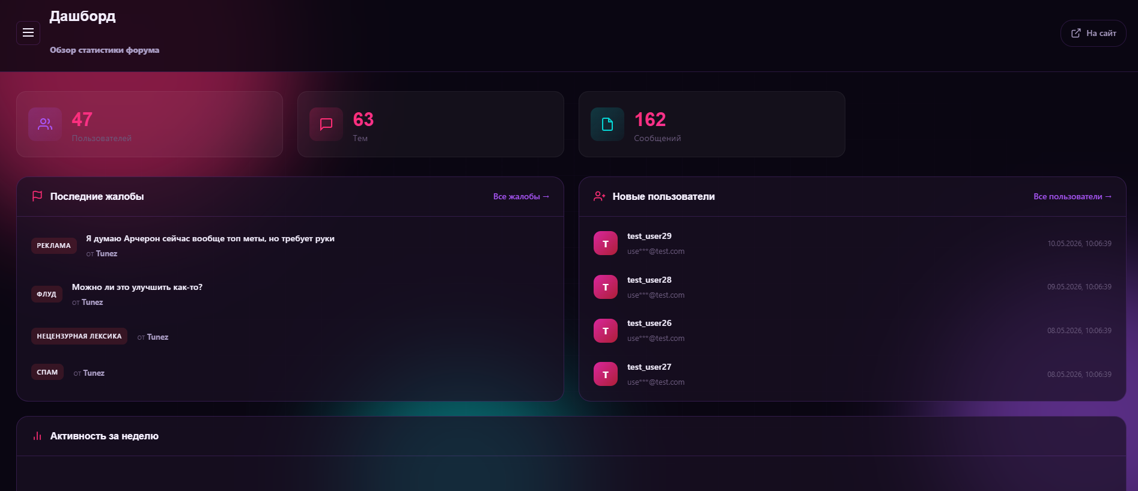
Рисунок 38 – Панель администратора
При нажатии на кнопку контент в навигационном сайдбаре, пользователь перенесет на страницу управления контентом. На данной странице есть возможность изменения версии патча, написанной на главной странице форума, изменения баннера на главной, и модерирование текущих событий. Для удобного перемещения реализованы функции «быстрых действий» (рисунок 39).

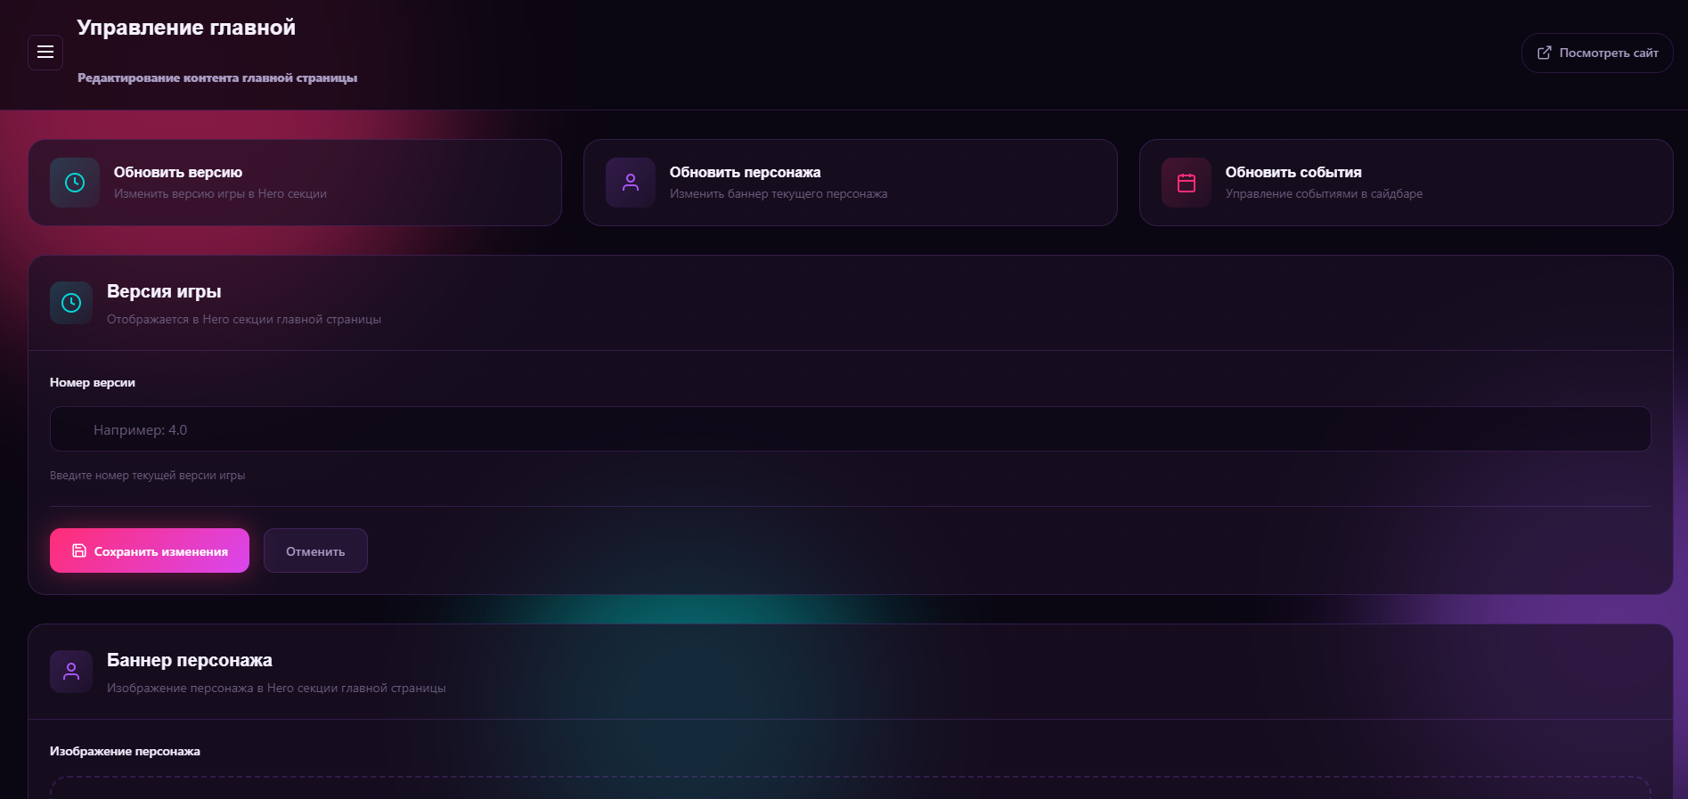
Рисунок 39 – Страница контента
При нажатии на кнопку «Разделы» пользователя переносит на страницу администрирования разделов, с отображением списка всех разделов, статистики форума, а также возможностью редактирования, удаления отдельных категорий, а также создания новых (рисунок 40).
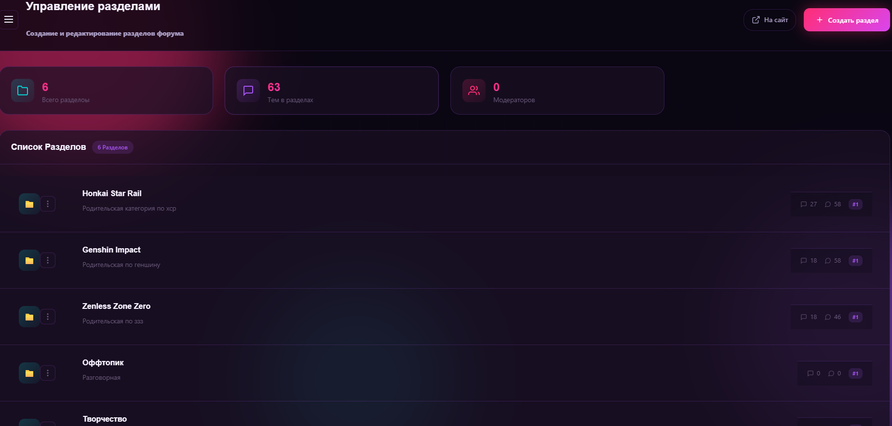
Рисунок 40 – Страница администрирования разделов
На странице жалоб отображаются жалобы пользователей на сообщения и темы, с отображением причины жалобы, автора жалобы, и нарушителя. Под каждой жалобой реализован функционал администрирования отдельной жалобы (рисунок 41).
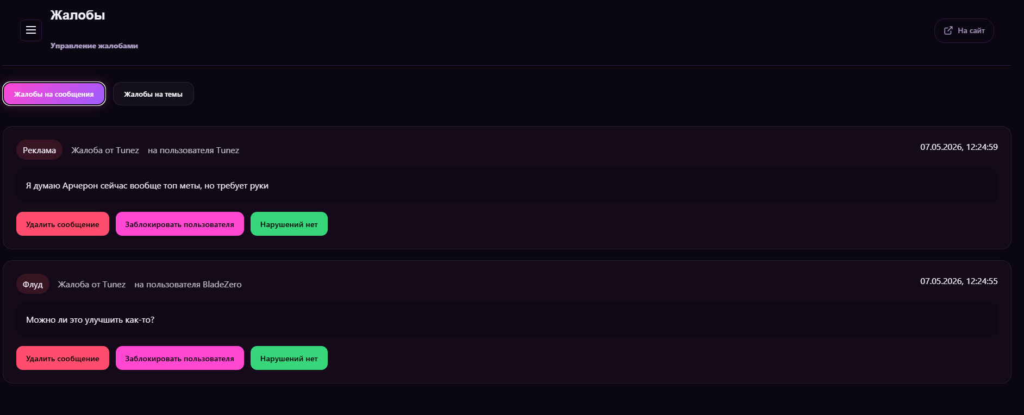
Рисунок 41 – Станица жалоб
На странице «пользователи» отображается функционал администрирования пользователей, в том числе и заблокированных (рисунок 42).
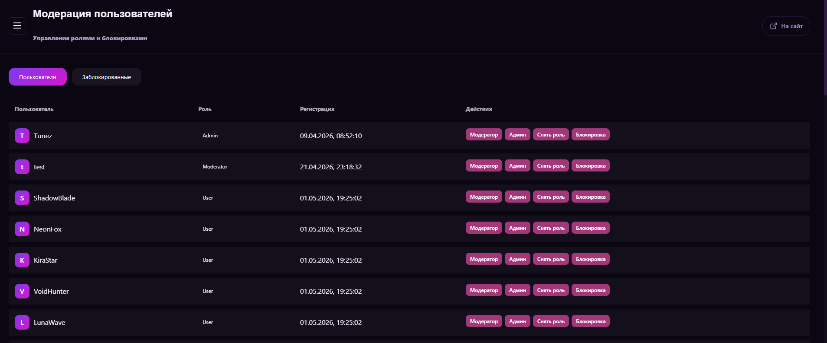
Рисунок 42 – Страница администрирования пользователей
На странице «настроек» пользователь может редактировать свои учетные данные, которые будут отображаться и видны другим пользователям (рисунок 43).
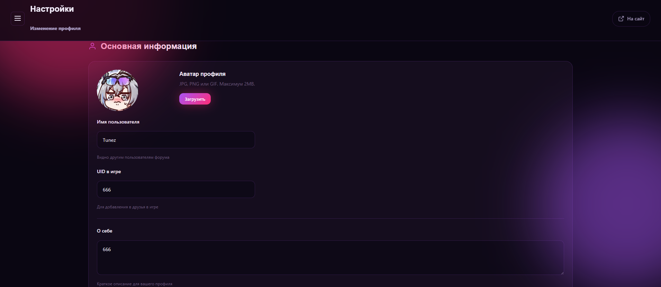
Рисунок 43 – Страница настроек
На странице «бэкапы» реализован функционал создания и управления резервными копиями базы данных (рисунок 44).
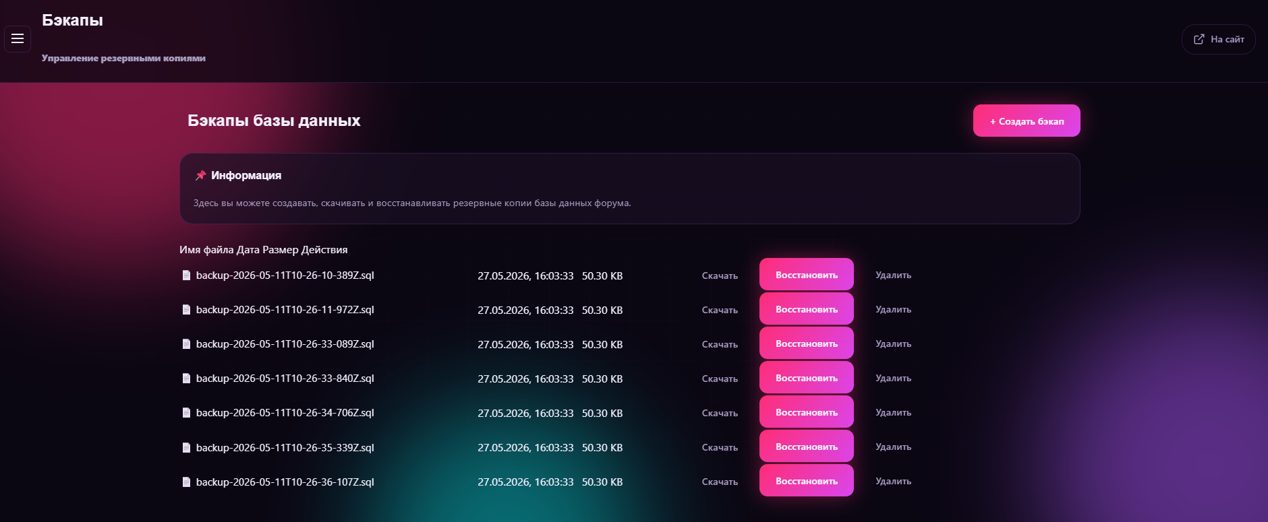
Рисунок 44 – Страница резервных копий
Интерфейс администратора вынесен в отдельный, защищенный раздел, доступ к которому появляется в основном меню только у пользователей с соответствующей ролью.

ЗАКЛЮЧЕНИЕ
В ходе выполнения дипломного проекта была достигнута поставленная цель – разработан форум, предназначенный для обсуждения компьютерных игр и игровой индустрии, предоставляющее пользователям интуитивно понятный инструмент для общения, обмена мнениями и поиска информации об игровых проектах.
В соответствии с задачами, определенными во введении, были получены следующие результаты:
Проведён анализ предметной области, изучены базовые принципы функционирования интернет-форумов и социальных платформ для геймеров.
Проанализирован и обоснован выбор инструментальных средств, включая серверную платформу Node.js, фреймворк Express, СУБД MySQL и шаблонизатор EJS.
Спроектирована архитектура веб-приложения, включая инфологическую и даталогическую модели базы данных, а также схему взаимодействия клиентской и серверной частей.
Разработана и реализована реляционная база данных, состоящая из тринадцати взаимосвязанных таблиц, обеспечивающих хранение информации о пользователях, темах, сообщениях, жалобах, лайках и настройках системы.
Реализована серверная логика на Node.js с использованием фреймворка Express, клиентская часть – с использованием HTML, CSS и JavaScript, а также шаблонизатора EJS для динамической генерации страниц.
Проведено функциональное тестирование, подтвердившее корректность работы основных модулей (создание тем и сообщений, регистрация и авторизация, поиск, система лайков и жалоб), а также нагрузочное тестирование с использованием Apache JMeter, подтвердившее устойчивость веб-приложения при одновременной работе 50 пользователей.
Составлена сопроводительная документация, включая руководство по установке и развёртыванию.
Разработанный программный продукт представляет собой полноценный форум, готовое к развертыванию и использованию. Система обеспечивает удобную навигацию по разделам форума, создание и редактирование тем и сообщений, поиск по ключевым словам, систему лайков и рейтинга сообщений, механизм жалоб на контент, ролевую модель доступа (пользователь, модератор, администратор), а также панель администратора для управления пользователями, контентом и создания резервных копий базы данных. Все функциональные требования, заявленные в техническом задании, выполнены в полном объеме.
Потенциал для развития созданной платформы весьма обширен. В перспективе функционал может быть расширен за счёт внедрения системы личных сообщений между пользователями, добавления рейтингов и достижений для активных участников, интеграции с внешними игровыми сервисами (например, Steam API для автоматического импорта библиотеки игр), создания мобильного клиента или адаптивного дизайна под мобильные устройства, а также реализации системы уведомлений в реальном времени с использованием WebSocket. Данные направления открывают возможности для масштабирования проекта и адаптации под более узкие или специфические задачи.
Таким образом, разработанный форум для обсуждения компьютерных игр и игровой индустрии является полностью функциональным, протестированным и готовым к эксплуатации программным продуктом.

СПИСОК ИСПОЛЬЗУЕМЫХ ИСТОЧНИКОВ
- Apache JMeter – Документация по нагрузочному тестированию – URL: https://jmeter.apache.org/documentation.html (дата обращения: 18.05.2026) – Текст: электронный.
- CSS (Cascading Style Sheets) – Документация MDN Web Docs – URL: https://developer.mozilla.org/ru/docs/Web/CSS (дата обращения: 05.03.2026) – Текст: электронный.
- Draw.io (diagrams.net) – Рисование диаграмм онлайн – URL: https://app.diagrams.net/ (дата обращения: 26.02.2026) – Текст: электронный.
- EJS – Шаблонизатор для Node.js – URL: https://ejs.co/ (дата обращения: 20.05.2026) – Текст: электронный.
- Express – Официальная документация – URL: https://expressjs.com/ru/ (дата обращения: 20.05.2026) – Текст: электронный.
- Figma – Официальная документация – URL: https://help.figma.com (дата обращения: 11.06.2026) – Текст: электронный.
- Git – Официальная документация – URL: https://git-scm.com/doc (дата обращения: 01.05.2026) – Текст: электронный.
- GitHub – Платформа для хостинга репозиториев – URL: https://docs.github.com/ru (дата обращения: 20.05.2026) – Текст: электронный.
- HTML (HyperText Markup Language) – Документация MDN Web Docs – URL: https://developer.mozilla.org/ru/docs/Web/HTML (дата обращения: 05.03.2026) – Текст: электронный.
- JavaScript – Документация MDN Web Docs – URL: https://developer.mozilla.org/ru/docs/Web/JavaScript (дата обращения: 15.04.2026) – Текст: электронный.
- MySQL – Документация – URL: https://dev.mysql.com/doc/ (дата обращения: 23.02.2026) – Текст: электронный.
- MySQL Workbench – Официальная документация – URL: https://dev.mysql.com/doc/workbench/en/ (дата обращения: 11.06.2026) – Текст: электронный.
- Node.js – Официальная документация – URL: https://nodejs.org/docs/latest/api/ (дата обращения: 20.05.2026) – Текст: электронный.
- Postman – Официальная документация по тестированию API – URL: https://learning.postman.com/docs/ (дата обращения: 11.06.2026) – Текст: электронный.
- Visual Studio Code – Официальная документация – URL: https://code.visualstudio.com/docs (дата обращения: 22.02.2026) – Текст: электронный.

Приложение А – Техническое задание

Министерство образования Иркутской области
Государственное бюджетное профессиональное образовательное учреждение Иркутской области
«Иркутский авиационный техникум» (ГБПОУИО «ИАТ»)

Техническое задание
Форум для обсуждения компьютерных игр и игровой индустрии

Руководитель: | ___________________________________  (подпись, дата) | (К.И.Лагерева)
Студент: | __________________________________  (подпись, дата) | (Д.М.Рединов)

Иркутск
2026
- Введение
  - Общие сведения
Документ представляет собой техническое задание на создание форума, предназначенной для обсуждения компьютерных игр и игровой индустрии
Вид программного продукта: форум
  - Цели и задачи
Целью создания форума является автоматизация процессов коммуникации членов игрового сообщества.
Задачи форума включают:
- обеспечение удобной платформы для общения пользователей по тематике компьютерных игр;
- создание и управление тематическими разделами и обсуждениями;
- предоставление пользователям возможности создавать темы и оставлять сообщения;
- организация системы регистрации и авторизации пользователей;
- обеспечение модерации контента и поддержание порядка в обсуждениях;
- хранение и структурирование информации о пользователях, темах и сообщениях;
- обеспечение удобного поиска и навигации по форуму;
- повышение активности и вовлечённости участников игрового сообщества.

- Основания для разработки
  - Нормативные документы
Документ основывается на следующих нормативных документах:
- ГОСТ 34.602-2020 «Информационная технология. Комплекс стандартов на автоматизированные системы. Техническое задание на создание автоматизированной системы».
  - Проектные документы
Проектные документы включают:
- Задание на дипломный проект.
- Методические указания по выполнению дипломного проекта.
- Назначение системы
  - Общее описание
Разрабатываемая информационная система предназначена для организации общения участников игрового сообщества в сети Интернет. Разрабатываемый форум будет поддерживать процессы регистрации и авторизации пользователей, создания тематических разделов и обсуждений, публикации сообщений, а также модерирования пользовательского контента и управления структурой форума.
- Требования к системе
  - Функциональные требования
- Функционал роли «Пользователь»:
  - регистрация учетной записи в системе;
  - авторизация и выход из учетной записи;
  - просмотр разделов форума и тем обсуждений;
  - создание новых тем в соответствующих разделах форума;
  - публикация сообщений в существующих темах;
  - редактирование и удаление собственных сообщений;
  - просмотр профилей других пользователей;
  - использование поиска по темам форума.
  - Редактирование профиля
  - Удаление аккаунта
- Функционал роли «Администратор»:
  - Просмотр статистики форума
  - Управление разделами (создание, редактирование, удаление)
  - Управление резервными копиями (создание, удаление, загрузка, восстановление)
- Функционал роли «Модератор»:
  - Удаление сообщений пользователей;
  - Блокировка пользователей
  - Удаление тем
  - Редактирование содержимого главной страницы (версия, баннер, события)
  - Просмотр и обработка жалоб
- Функционал роли «Гость»:
  - Просмотр содержимого сайта и профилей пользователей
  - Технические требования
    - Производительность:
- Количество одновременных пользователей: до 100 активных сессий;
- Количество запросов в секунду (RPS/QPS): 50 RPS;
- Среднее время отклика: не более 300 мс.
    - Надежность:
  - Валидация пользовательского ввода на клиенте - все формы, поля, файлы и параметры должны проверяться перед отправкой запроса на сервер.
  - Валидация пользовательского ввода на сервере - все входные данные, независимо от наличия клиентской проверки, проходят повторную строгую валидацию.
  - Защита от SQL-инъекций за счёт применения параметризованных запросов или ORM с встроенной защитой.
  - Эксплуатационные требования
- Среда функционирования:
  - Поддержка современных браузеров: Яндекс браузер, Chrome, Firefox, Edge, Safari.
- Установка и развёртывание:
  - Разработка инструкции по установке и настройке.
- Резервирование и восстановление:
  - Ежедневное резервное копирование базы данных.
  - Инструкция восстановления базы данных из резервной копии.
- Интеграция:
  - Яндекс капча
  - Требования к информационной безопасности
Система должна обеспечивать защиту данных и предотвращение несанкционированного доступа в соответствии со следующими требованиями:
- Аутентификация и авторизация:
- Система должна обеспечивать аутентификацию пользователей перед предоставлением доступа к функциональным модулям. Механизм аутентификации: по электронной почте и паролю (или LDAP (Active Directory), OAuth 2.0, Kerberos, SSO.)
- Пароли пользователей должны храниться в зашифрованном виде с использованием стойкого криптографического алгоритма bcrypt
- Для каждой пользовательской сессии должен формироваться уникальный токен. Токен (JWT, session ID) должен иметь ограниченное время жизни (1440 минут) и быть защищён от подделки. При смене пароля токен должен обновляться.
- Поддержка двухфакторной аутентификации (2FA, TOTP, SMS и т.п.) (на усмотрение).
- Защита от распространённых уязвимостей:
- Защита от несанкционированного доступа к данным - проверка прав доступа к каждому ресурсу на серверной стороне.
- Требования к техническому обеспечению
  - Сервер
- Количество процессоров: 2 шт.
- Количество ядер одного процессора: 8 ядра.
- Тактовая частота одного процессора: 3 ГГц.
- Оперативная память: 16 Гб.
- Пропускная способность сети: 1 Гбит/с
  - Хранилище данных
- Тип накопителей: SSD
- Общий объем хранилища: 512 Гб.
- IOPS на чтение: 5000
- IOPS на запись: 3000
  - Клиентские устройства
    - Минимальные требования для персонального компьютера (ноутбука)
- Количество ядер процессора: 2 ядра.
- Тактовая частота процессора: 2 ГГц.
- Оперативная память: 4 Гб.
- Тип диска: HDD или SSD.
- Свободного места на диске: не менее 10 ГБ.
- Разрешение дисплея: Full HD (1920×1080).
- Пропускная способность сети: 10 Мбит/с
  - Сетевые требования
- Доступ к сети Интернет со скоростью не менее 10 Мбит/с (рекомендуется – 10 Мбит/с и выше).
- Поддержка следующих сетевых протоколов: HTTP/1.1, HTTP/2, WebSocket, DNS, TCP/IP.
- Поддержка IPv4 (обязательно), IPv6 (при наличии).
- Возможность работы через защищённые порты 443 (HTTPS) и 80 (HTTP).
- Требования к программному обеспечению
  - Сервер
- Операционная система Ubuntu Server 24.04 LTS (возможные аналоги: Альт Сервер 10.0, Astra Linux SE 1.7, Windows Server 2022 Standard/Datacenter).
- Сервер базы данных: MySQL 8.4 LTS
- Веб-сервер: Nginx 1.24 (или Apache HTTP Server 2.4.58).
- Интерпретатор: Node.js 20+
- Менеджер пакетов: npm 10.8 или yarn 4.1
- Система контроля версий: Git 2.45.
  - Персональный компьютер (ноутбук)
      - Операционная система Windows 10 / 11 (64-bit), Linux Ubuntu 22.04 / 24.04 LTS, macOS 12 Monterey и выше.
      - Веб-браузеры (актуальные версии, не старше двух релизов): Яндекс.Браузер 24.9+, Google Chrome 128+, Mozilla Firefox 128+, Microsoft Edge 128+, Apple Safari 17+.
      - Необходимые компоненты браузера:
  - Поддержка HTML5, CSS3, ECMAScript 2015+ (ES6+).
  - Поддержка Web Storage API, IndexedDB, Fetch API.
  - Поддержка WebSocket, Service Workers, PWA.
  - Поддержка WebRTC (для функций видео/аудио-звонков, если предусмотрено приложением).
  - Включена поддержка JavaScript и cookies.
- Требования к тестированию
  - Общие требования
Тестирование форума должно охватывать все ключевые аспекты функциональности, производительности и безопасности. Этап тестирования (п. 7.1, этап 4) должен включать:
- Документирование.
- Функциональное тестирование.
- Нагрузочное тестирование.

    - Документирование
Тестовые сценарии (test cases) – охватывающие ключевые функциональные и нефункциональные требования к системе для проверки работы:
- в типовых и исключительных ситуациях;
- при вводе корректных и некорректных данных;
- при различных ролях пользователей (администратор, пользователь, модератор и т. д.).
- Тестовая документация должна включать:
- план тестирования;
- перечень тестовых сценариев;
- отчёт о результатах тестирования и выявленных дефектах.
    - Функциональное тестирование
- Проверка корректности работы в соответствии с функциональными требованиями (п. 4.1).
- Проверка работы пользовательских сценариев (регистрация, аутентификация, навигация, операции CRUD, отчёты и т.д.).
- Проверка корректности взаимодействия с внешними системами (LDAP, OAuth, API-сервисы).
- Проверка обработки ошибок и сообщений пользователю при некорректных действиях.
    - Нагрузочное тестирование
- Проверка производительности для подтверждения выполнения требований к производительности (п. 4.2.2).

- Организационно-технические требования
  - Этапы разработки
В таблице 1 представлены сроки и этапы разработки форума для обсуждения компьютерных игр и игровой индустрии
Таблица 1 – Сроки и этапы разработки форума для обсуждения компьютерных игр и игровой индустрии
№ | Этап | Срок выполнения
1 | Предпроектное исследование предметной области и определение инструментов реализации | 22.02
2 | Составление технического задания на разработку программного продукта в соответствии с ГОСТ. | 28.02
3 | Проектирование программного продукта | 15.03
4 | Разработка программного продукта | 30.04
5 | Тестирование и отладка программного продукта | 06.05
6 | Разработка документации для программного продукта (руководства пользователя). | 11.05
7 | Составление пояснительной записки | 19.05

Приложение Б – Диаграмма прецендентов
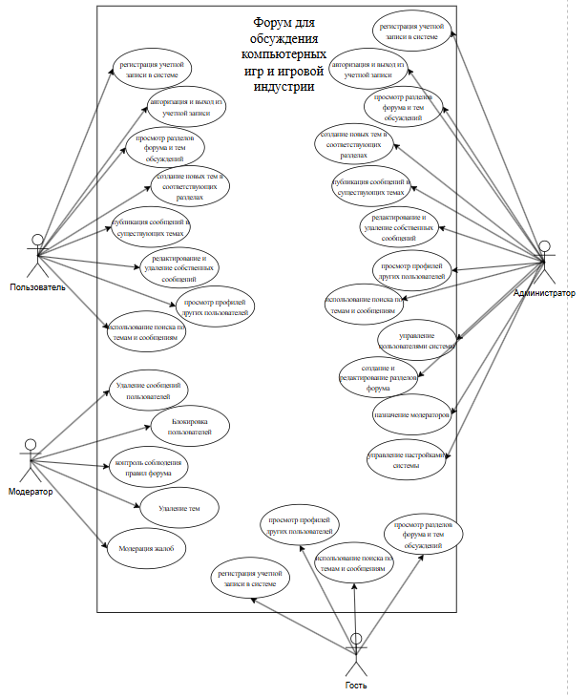

Приложение В – Инфологическая модель
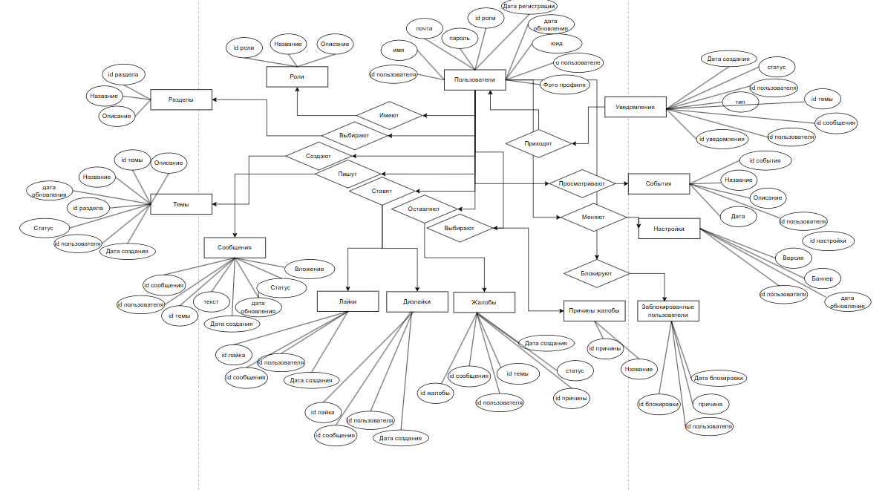

Приложение Г – ER-модель
